คู่มือการปฏิบัติงาน
โครงการเงินอุดหนุน
เพื่อการเลี้ยงดูเด็กแรกเกิด

เทศบาลตำบลเกาะเพชร
อำเภอหัวไทร จังหวัดนครศรีธรรมราช
ค ำน ำ
โครงการเงินอุดหนุนเพื่อการเลี้ยงดูเด็กแรกเกิด เป็นนโยบายสำคัญระดับชาติของรัฐบาล ตามแผนบูรณาการการพัฒนาคนตลอดช่วงชีวิต เพื่อสร้างระบบคุ้มครองทางสังคมโดยจัดสวัสดิการเงินอุดหนุน ให้แก่เด็กแรกเกิดในครัวเรือนยากจนหรือครัวเรือนที่เสี่ยงต่อความยากจน เป็นโครงการที่มีพัฒนาการมาอย่าง ต่อเนื่อง หลังจากคณะรัฐมนตรีเห็นชอบหลักการโครงการในปีงบประมาณ 2558 และเริ่มจ่ายเงินอุดหนุนให้ มารดาเด็กแรกเกิด ที่อยู่นอกระบบประกันสังคมและอยู่ในครัวเรือนยากจนที่สมาชิกมีรายได้เฉลี่ยไม่เกิน 36,000 บาท ต่อคน ต่อปี ในอัตรา 400 บาท ต่อคน ต่อเดือน เป็นเวลา 1 ปี และได้ขยายระยะเวลาและ วงเงินเป็นตั้งแต่แรกเกิดถึง 3 ปี ในอัตรา 600 บาท ต่อคน ต่อเดือน รวมทั้งยกเลิกผู้อยู่ในระบบประกันสังคม ต่อมาคณะรัฐมนตรี มีมติเมื่อวันที่ 26 มีนาคม 2562 เห็นชอบให้ขยายระยะเวลาให้เงินอุดหนุนเพื่อการเลี้ยง ดูเด็กแรกเกิด ตั้งแต่แรกเกิด - 6 ปี และขยายฐานรายได้เฉลี่ยของสมาชิกของครัวเรือนไม่เกิน100,000 บาท ต่อคน ต่อปี เริ่มตั้งแต่ปีงบประมาณ 2562 เป็นต้นไป
กรมกิจการเด็กและเยาวชน กระทรวงการพัฒนาสังคมและความมั่นคงของมนุษย์ ได้จัดทำระเบียบกรมกิจการเด็กและเยาวชน ว่าด้วยการจ่ายเงินอุดหนุนเพื่อการเลี้ยงดูเด็กแรกเกิด พ.ศ. 2562 และ คู่มือการปฏิบัติงานโครงการเงินอุดหนุนเพื่อการเลี้ยงดูเด็กแรกเกิดขึ้น โดยการมีส่วนร่วมของทุกภาคส่วนที่ เกี่ยวข้อง เพื่อให้ผู้ปฏิบัติงานใช้เป็นแนวทางการปฏิบัติงาน ประกอบด้วย ความเป็นมา หลักเกณฑ์การ ลงทะเบียนขอรับสิทธิ การบันทึกข้อมูลเข้าสู่ระบบฐานข้อมูลฯ การตรวจสอบสิทธิ การจ่ายเงินการ เปลี่ยนแปลงสิทธิ การสิ้นสุดสิทธิ การติดตามพัฒนาการเด็ก ช่องทางการติดต่อ ผังกระบวนงาน พร้อมทั้ง แบบฟอร์ม ตลอดจนระเบียบที่เกี่ยวข้อง ทั้งนี้สามารถดาวน์โหลดคู่มือ และแบบฟอร์มได้จากเว็บไซด์ของกรม กิจการเด็กและเยาวชน csg.dcy.go.th
กรมกิจการเด็กและเยาวชน กระทรวงการพัฒนาสังคมและความมั่นคงของมนุษย์ขอขอบคุณ หน่วยงานต่าง ๆ ที่ให้การสนับสนุน และดาเนินการร่วมกันเป็นอย่างดีมา ณ ที่นี้ ได้แก่ กระทรวงมหาดไทย กระทรวงสาธารณสุข กระทรวงศึกษาธิการ กระทรวงแรงงาน สานักเลขาธิการคณะรัฐมนตรี สานักงานสภา พัฒนาการเศรษฐกิจและสังคมแห่งชาติ กรมบัญชีกลาง สานักงานเศรษฐกิจการคลัง สานักงบประมาณองค์การ ทุนเพื่อเด็กแห่งสหประชาชาติ (UNICEF) สถาบันวิจัยเพื่อพัฒนาประเทศไทย (TDRI) และสานักงานกองทุน สนับสนุนการสร้างเสริมสุขภาพ (สสส.) และหน่วยงานที่เกี่ยวข้อง

เทศบาลตำบลเกาะเพชร
อำเภอหัวไทร จังหวัดนครศรีธรรมราช

ค ำน ำ

สารบัญ

หน้า

1. ความเป็นมา 1
1.1 วัตถุประสงค์ 2
1.2 ประโยชน์ที่จะได้รับ 2

2. หลักเกณฑ์ 3
2.1 คุณสมบัติเด็กแรกเกิดที่มีสิทธิ 3
2.2 คุณสมบัติผู้ปกครองที่มีสิทธิลงทะเบียน 3
2.3 กรณีผู้ปกครองไม่มีสัญชาติไทย แต่เด็กมีสัญชาติไทย 4

3. การลงทะเบียนขอรับสิทธิ 5
3.1 สถานที่รับลงทะเบียน 5
3.2 เอกสารประกอบการลงทะเบียน 5
3.3 การรับรองสถานะของครัวเรือนที่มีรายได้น้อย 6
3.4 การประกาศรายชื่อและการคัดค้านสิทธิ 8

4. การบันทึกข้อมูลเข้าสู่ระบบฐานข้อมูลโครงการเงินอุดหนุนเพื่อการเลี้ยงดูเด็กแรกเกิด 9
5. การตรวจสอบสิทธิ 9

6. การจ่ายเงินอุดหนุนเพื่อการเลี้ยงดูเด็กแรกเกิด 10
7. การเปลี่ยนแปลงสิทธิ 11

8. การสิ้นสุดสิทธิ 11
9. การติดตามพัฒนาการเด็ก 12

10. ช่องทางการติดต่อ 12
11. ผังกระบวนงาน 14

12. แบบฟอร์มที่เกี่ยวข้อง
12.1 แบบคำร้องขอลงทะเบียน (แบบ ดร.01) 15
12.2 แบบรับรองสถานะของครัวเรือน (แบบ ดร.02) 17
12.3 แบบคำร้องขอรับสิทธิเงินอุดหนุนเพื่อการเลี้ยงดูเด็กแรกเกิด (แบบ ดร.03) 19
12.4 ประกาศองค์กรปกครองส่วนท้องถิ่น (แบบ ดร.04) 20
12.5 แบบคำร้องขอคัดค้าน (แบบ ดร.05) 22
12.6 แบบคำร้องขอเปลี่ยนแปลงสิทธิผู้รับเงินอุดหนุนเพื่อการเลี้ยงดูเด็กแรกเกิด 23
(แบบ ดร.06)
12.7 ตัวอย่างหนังสือนำส่งข้อมูลเด็กแรกเกิดตามโครงการเงินอุดหนุนเพื่อการเลี้ยงดู 24
เด็กแรกเกิด (แบบ ดร.07)

สารบัญ(ต่อ)

1. ระเบียบกรมกิจการเด็กและเยาวชน ว่าด้วยหลักเกณฑ์การจ่ายเงินอุดหนุน 27
เพื่อการเลี้ยงดูเด็กแรกเกิด พ.ศ. 2562
2. หนังสือส านักเลขาธิการคณะรัฐมนตรี ที่ นร 0505/11675 ลงวันที่ 28 มีนาคม 2562 33
เรื่อง ขอความเห็นชอบการขยายระยะเวลาและขยายฐานรายได้ของกลุ่มเป้าหมาย การรับเงินอุดหนุนเพื่อการเลี้ยงดูเด็กแรกเกิด
3. หนังสือกระทรวงการพัฒนาสังคมและความมั่นคงของมนุษย์ ที่ พม 0303/2976 44
ลงวันที่ 7 มีนาคม 2562 เรื่อง ขอความเห็นชอบการขยายระยะเวลาและขยายฐาน รายได้ของกลุ่มเป้าหมายการรับเงินอุดหนุนเพื่อการเลี้ยงดูเด็กแรกเกิด
4. บันทึกข้อตกลงความร่วมมือการบูรณาการความร่วมมือการพัฒนาคนตลอดช่วงชีวิต 51
(กลุ่มเด็กปฐมวัยและผู้สูงอายุ) เมื่อวันที่ 30 มีนาคม 2560
5. หนังสือกรมบัญชีกลาง ที่ กค 0412.4/046395 ลงวันที่ 8 ธันวาคม 2559 53
เรื่อง การเปิดบัญชีเงินฝากธนาคารศูนย์บาท

คู่มือการปฏิบติงำนโครงกำรเงินอุดหนุนเพื่อการเลี้ยงดูเด็กแรกเกิด
1. ความเป็นมา
โครงการเงินอุดหนุนเพื่อการเลี้ยงดูเด็กแรกเกิด เป็นนโยบายสำคัญระดับชาติตามแผนบูรณาการ การพัฒนาคนตลอดช่วงชีวิต เป็นการสร้างระบบคุ้มครองทางสังคมโดยการจัดสวัสดิการเงินอุดหนุนให้แก่ เด็กแรกเกิดในครัวเรือนยากจนหรือครัวเรือนที่เสี่ยงต่อความยากจน เป็นมาตรการให้บิดา มารดาหรือ ผู้ปกครองนำเด็กเข้าสู่ระบบบริการของรัฐ เพื่อให้เด็กได้รับการดูแลให้มีคุณภาพชีวิตที่ดี มีพัฒนาการเหมาะสม ตามวัย รวมทั้งเป็นหลักประกันให้เด็กได้รับสิทธิด้านการอยู่รอดและการพัฒนาตามอนุสัญญาว่าด้วยสิทธิเด็ก มีความสอดคล้องกับยุทธศาสตร์ชาติด้านการพัฒนาและเสริมสร้างศักยภาพทรัพยากรมนุษย์ตามยุทธศาสตร์ชาติ 20 ปี (พ.ศ. 2561 – 2580) ยุทธศาสตร์การเสริมสร้างและพัฒนาศักยภาพทุนมนุษย์ของแผนพัฒนาเศรษฐกิจ
และสังคมแห่งชาติ ฉบับที่ 12 (พ.ศ. 2560 – 2564) และแผนพัฒนาเด็กและเยาวชนแห่งชาติ ฉบับที่ 2
(พ.ศ. 2560 – 2564) โครงการนี้ได้ดำเนินการมาเป็นระยะ ดังนี้
ระยะที่ 1 ช่วงแผนพัฒนาเด็กและเยาวชนแห่งชาติ ฉบับที่ 1 (พ.ศ. 2555 – 2559) รัฐบาลได้ริเริ่มโครงการเงินอุดหนุนเพื่อการเลี้ยงดูเด็กแรกเกิด ตามมติคณะรัฐมนตรีเมื่อวันที่ 31 มีนาคม 2558 ในกลุ่มเป้าหมายเด็กที่อยู่นอกระบบประกันสังคมในครัวเรือนยากจนหรือครัวเรือนที่เสี่ยงต่อความยากจน (รายได้ครัวเรือนเฉลี่ยไม่เกิน 36,000 บาท ต่อคน ต่อปี) เป็นเด็กที่เกิดระหว่างวันที่ 1 ตุลาคม 2558 - 30 กันยายน 2559 โดยอุดหนุนเงินรายละ 400 บาท ต่อเดือน เป็นเวลา 1 ปี เริ่มจ่ายเงินอุดหนุนตั้งแต่
ปีงบประมาณ 2559
ระยะที่ 2 ช่วงแผนพัฒนาเด็กและเยาวชนแห่งชาติ ฉบับที่ 2 (พ.ศ. 2560 – 2564) รัฐบาลมุ่งเน้นการพัฒนาเด็กทุกคนโดยเฉพาะในกลุ่มเด็กในครัวเรือนยากจนและครัวเรือนที่เสี่ยงต่อความยากจนอย่างครอบคลุมและต่อเนื่อง คณะรัฐมนตรีจึงมีมติเมื่อวันที่ 22 มีนาคม 2559 ให้ขยายเวลาการให้เงินอุดหนุน ตั้งแต่แรกเกิดจนถึงอายุ 3 ปี และเพิ่มวงเงินจาก 400 บาท เป็น 600 บาท ต่อคน ต่อเดือน และต่อมา คณะรัฐมนตรีได้มีมติเมื่อวันที่ 7 พฤศจิกายน 2560 เห็นชอบการยกเลิกเงื่อนไขผู้มีสิทธิที่ต้องไม่เป็นผู้อยู่ ในระบบประกันสังคม และเริ่มตั้งแต่ปีงบประมาณ 2561 รวมทั้งให้กระทรวงการพัฒนาสังคมและความมั่นคง ของมนุษย์พิจารณาความเหมาะสมและความเป็นไปได้ในการเชื่อมโยงข้อมูลผู้มีรายได้น้อยตามโครงการ ลงทะเบียนเพื่อสวัสดิการของรัฐ นำมาใช้เป็นเกณฑ์กำหนดคุณสมบัติผู้เข้าร่วมโครงการและปรับปรุง กระบวนการตรวจสอบและรับรองสิทธิ
ระยะที่ 3 กระทรวงการพัฒนาสังคมและความมั่นคงของมนุษย์ ได้รับความร่วมมือจากองค์การทุน
เพื่อเด็กแห่งสหประชาชาติ (UNICEF) ส านักงานกองทุนสนับสนุนการสร้างเสริมสุขภาพ (สสส.) สถาบันวิจัย เพื่อการพัฒนาประเทศไทย (TDRI) และ Economic Policy Research Institute (EPRI) ออกแบบและ ดำเนินการติดตามประเมินผลกระทบโครงการเงินอุดหนุนเพื่อการเลี้ยงดูเด็กแรกเกิด ปี 2561 พบว่า
1. เด็กที่ได้รับเงินอุดหนุนมีภาวะโภชนาการที่ดีกว่า และได้รับนมแม่เพียงอย่างเดียว เป็นเวลา 6 เดือน มากกว่าเด็กที่ไม่ได้รับเงินอุดหนุน
2. เด็กที่ได้รับเงินอุดหนุนสามารถเข้าถึงการบริการสังคม และบริการทางการแพทย์มากกว่า เด็กที่อยู่ในครอบครัวที่ไม่ได้รับเงินอุดหนุน
3. กลุ่มแม่ในครัวเรือนที่ได้รับเงินอุดหนุนมีอำนาจในการตัดสินใจเกี่ยวกับการใช้จ่าย ในครัวเรือนมากกว่าแม่ที่ไม่ได้รับเงินอุดหนุน เป็นการเสริมสร้างพลังของสตรี

คณะรัฐมนตรีจึงมีมติเมื่อวันที่ 26 มีนาคม 2562 เห็นชอบขยายระยะเวลาให้เงินอุดหนุน เพื่อการเลี้ยงดูเด็กตั้งแต่แรกเกิด - 6 ปี และขยายฐานรายได้ของกลุ่มเป้าหมายไม่เกิน 100,000 บาท ต่อคน ต่อปี เริ่มตั้งแต่ปีงบประมาณ 2562 เป็นต้นไป ให้กลุ่มเป้าหมายเด็กที่เกิดตั้งแต่ 1 ตุลาคม 2558 เป็นต้นไป ดังนี้
1. เด็กที่รับสิทธิในปีงบประมาณ 2559 – 2561 รับต่อเนื่อง จนมีอายุครบ 6 ปี
2. เด็กที่เกิดตั้งแต่ 1 ตุลาคม 2558 ที่มีคุณสมบัติและไม่เคยได้รับสิทธิ มีสิทธิได้รับเงินตั้งแต่ ปีงบประมาณ 2562 จนมีอายุครบ 6 ปี
3. เด็กที่เกิดตั้งแต่ปีงบประมาณ 2562 ได้รับสิทธิ จนมีอายุครบ 6 ปี เหตุผลของการขยายฐานรายได้ของกลุ่มเป้าหมายการรับเงินอุดหนุนเพื่อการเลี้ยงดูเด็กแรกเกิด
เป็นครัวเรือนที่สมาชิกมีรายได้เฉลี่ยไม่เกิน 100,000 บาท ต่อคน ต่อปี เพื่อให้สอดคล้องกับการใช้ฐาน เกณฑ์รายได้ของผู้มีรายได้น้อยตามโครงการลงทะเบียนเพื่อสวัสดิการแห่งรัฐ ครอบคลุมเด็กในครัวเรือนยากจน หรือครัวเรือนเสี่ยงต่อความยากจนเพิ่มขึ้น และไม่เป็นภาระงบประมาณแผ่นดินมากนัก ทั้งนี้ ให้มีกระบวนการ ติดตามประเมินผลสัมฤทธิ์ของโครงการอย่างต่อเนื่อง

1.1 วัตถุประสงค์
1) เพื่อจัดสวัสดิการพื้นฐานและเป็นหลักประกันสิทธิขั้นพื้นฐานให้เด็กแรกเกิด ที่อยู่ในภาวะยากล าบากได้รับการเลี้ยงดูที่มีคุณภาพ
2) เพื่อเป็นมาตรการให้พ่อแม่ผู้ปกครองนำเด็กเข้าสู่ระบบบริการของรัฐเพื่อให้เด็ก ได้รับการดูแลให้มีคุณภาพชีวิตที่ดีอย่างเป็นระบบ
3) เพื่อส่งเสริมให้เด็กแรกเกิดและเด็กปฐมวัยมีพัฒนาการเหมาะสมตามวัย ซึ่งเป็นพื้นฐาน สำคัญในการพัฒนาอย่างต่อเนื่องในช่วงวัยอื่น ๆ

1.2 ประโยชน์ที่จะได้รับ
เงินอุดหนุนเพื่อการเลี้ยงดูเด็กแรกเกิดถือเป็นสวัสดิการพื้นฐานในหลายประเทศทั่วโลก รวมถึงประเทศเพื่อนบ้านของไทย อาทิ จีน อินโดนีเซีย ฟิลิปปินส์ ผลการศึกษาในหลายประเทศทั่วโลก พบตรงกันว่า เงินอุดหนุนเพื่อการเลี้ยงดูเด็กแรกเกิด มีประโยชน์ต่อการพัฒนาประเทศในระยะยาว จากการศึกษาของศาสตราจารย์ ดร. เจมส์ เจ เฮคแมน นักเศรษฐศาสตร์รางวัลโนเบล พบว่า การลงทุน ในเด็กเล็กจะได้รับผลตอบแทนในระยะยาวกลับมาถึง 7 เท่า และการลงทุนในกลุ่มเด็กเล็กที่อยู่ ในครอบครัวที่ยากจนจะได้รับผลตอบแทนระยะยาวถึง 17 เท่า ดังนั้น การที่ประเทศไทยเห็นความสำคัญ และลงทุนกับการพัฒนาเด็กแรกเกิดในครัวเรือนยากจน หรือครัวเรือนที่เสี่ยงต่อความยากจน ผ่านโครงการ เงินอุดหนุนเพื่อการเลี้ยงดูเด็กแรกเกิด ย่อมเกิดผลตอบแทนต่อการพัฒนาประเทศในระยะยาว ดังนี้
1) ประโยชน์ต่อเด็ก : ผลการศึกษาในหลายประเทศ พบว่าเด็กแรกเกิดที่ได้รับเงิน อุดหนุนจะได้รับการเลี้ยงดูที่มีคุณภาพกว่ากลุ่มที่ไม่ได้รับ สามารถเข้าถึงบริการของภาครัฐทางสาธารณสุข
ได้มากกว่า ได้รับสารอาหารที่ดีกว่า ซึ่งปัจจัยต่าง ๆ เหล่านี้ จะส่งเสริมให้เด็กแรกเกิดและเด็กปฐมวัย มีพัฒนาการ เหมาะสมตามวัย เป็นพื้นฐานที่สำคัญในการพัฒนาอย่างต่อเนื่องในช่วงวัยอื่น ๆ ต่อไป
ผลการศึกษายังพบด้วยว่า เด็กที่ได้รับเงินอุดหนุนในช่วงแรกเกิดจนถึง 6 ปี เมื่อเติบโตขึ้น ถึงวัยเรียนก็จะมีระดับผลการเรียนที่ดีกว่าเด็กกลุ่มที่ไม่ได้รับเงินอุดหนุน นอกจากนี้ การให้เงินอุดหนุนแก่เด็กเล็ก จะช่วยลดความแตกต่างของผลการเรียนระหว่างเด็กที่เกิดในครอบครัวยากจนกับเด็กที่อยู่ในครอบครัวอื่น รวมทั้ง ยังช่วยลดความเหลื่อมล้ำทางสังคมในระยะยาวอีกด้วย
2) ประโยชน์ต่อพ่อแม่ ผู้ปกครอง ผู้ดูแลเด็ก : เงินอุดหนุนเพื่อการเลี้ยงดูเด็กแรกเกิด จะช่วยแบ่งเบาภาระค่าใช้จ่ายในการดูแลเด็ก รวมทั้งเปิดโอกาสให้พ่อแม่ ผู้ปกครอง ผู้ดูแลเด็ก สามารถเข้าถึง บริการสาธารณสุขได้มากขึ้น ทำให้มีความรู้ความเข้าใจในการเลี้ยงดูและส่งเสริมพัฒนาการเด็กได้อย่างถูกต้อง เหมาะสม
3) ประโยชน์ต่อการพัฒนาประเทศ : ผลการศึกษาทั่วโลกพบว่าเด็กที่รับเงินอุดหนุน เมื่อโตขึ้นจะมีผลการเรียนที่ดีขึ้นกว่ากลุ่มที่ไม่ได้รับ และนำไปสู่ระดับรายได้ที่สูงขึ้น โครงการเงินอุดหนุน เพื่อการเลี้ยงดูเด็กแรกเกิด จึงเป็นการลงทุนที่คุ้มค่าในการพัฒนาทรัพยากรมนุษย์ ให้เด็กได้เติบโตเป็นประชากร ที่มีคุณภาพ เป็นกำลังสำคัญและเป็นการสร้างรากฐานที่เข้มแข็งในการร่วมพัฒนาประเทศต่อไปในอนาคต

2. หลักเกณฑ์
มติคณะรัฐมนตรีเมื่อวันที่ 26 มีนาคม 2562 เห็นชอบโครงการเงินอุดหนุนเพื่อการเลี้ยงดู เด็กแรกเกิด โดยให้จ่ายเงินอุดหนุนเพื่อการเลี้ยงดูเด็กแรกเกิดให้กับเด็กแรกเกิดที่อยู่ในครัวเรือนที่สมาชิก มีรายได้เฉลี่ยไม่เกิน 100,000 บาท ต่อคน ต่อปี ในอัตรา 600 บาท ต่อคน ต่อเดือน จนมีอายุครบ 6 ปี โดยมีรายละเอียดดังต่อไปนี้
1) เด็กที่รับสิทธิในปีงบประมาณ 2559 - 2561 (เด็กที่เกิดตั้งแต่วันที่ 1 ตุลาคม 2558 – 30 กันยายน 2561) ยังคงรับสิทธิอย่างต่อเนื่องจนมีอายุครบ 6 ปี โดยไม่ต้องลงทะเบียนใหม่
2) เด็กที่เกิดตั้งแต่วันที่ 1 ตุลาคม 2558 – 30 กันยายน 2561 ที่ไม่มีคุณสมบัติ ตามระเบียบ กรมกิจการเด็กและเยาวชน ว่าด้วยหลักเกณฑ์การจ่ายเงินอุดหนุนเพื่อการเลี้ยงดูเด็กแรกเกิด พ.ศ. 2561
แต่มีคุณสมบัติตามระเบียบกรมกิจการเด็กและเยาวชน ว่าด้วยการจ่ายเงินอุดหนุนเพื่อการเลี้ยงดูเด็กแรกเกิด พ.ศ. 2562 ต้องมาลงทะเบียน และมีสิทธิได้รับเงินตั้งแต่วันที่ลงทะเบียน จนมีอายุครบ 6 ปี
3) เด็กที่เกิดตั้งแต่ปีงบประมาณ 2562 ได้รับสิทธิจนมีอายุครบ 6 ปี

2.1 คุณสมบัติเด็กแรกเกิดที่มีสิทธิ
1) มีสัญชาติไทย (พ่อแม่มีสัญชาติไทย หรือพ่อหรือแม่มีสัญชาติไทย)
2) เกิดตั้งแต่วันที่ 1 ตุลาคม 2558 เป็นต้นไป จนมีอายุครบ 6 ปี
3) อาศัยอยู่กับผู้ปกครองที่อยู่ในครัวเรือนที่มีรายได้น้อย
4) ไม่อยู่ในสถานสงเคราะห์ของหน่วยงานของรัฐ หรือเอกชน (รายชื่อสถานสงเคราะห์ของหน่วยงานของรัฐ หรือเอกชน
สามารถดูได้ที่ http://203.155.29.200/nursery_new/Content/Guest/Search.aspx)

2.2 คุณสมบัติผู้ปกครองที่มีสิทธิลงทะเบียน
1) มีสัญชาติไทย
2) เป็นบุคคลที่รับเด็กแรกเกิดไว้ในความอุปการะ
3) เด็กแรกเกิดต้องอาศัยรวมอยู่ด้วย
4) อยู่ในครัวเรือนที่มีรายได้น้อย คือ สมาชิกครัวเรือนมีรายได้เฉลี่ยไม่เกิน 100,000 บาท ต่อคน ต่อปี
ทั้งนี้มารดาที่อยู่ระหว่างการตั้งครรภ์ยังไม่ต้องมายื่นคำร้องขอลงทะเบียน ขอรับสิทธิ เงินอุดหนุนเพื่อการเลี้ยงดูเด็กแรกเกิด

2.3 กรณีผู้ปกครองไม่มีสัญชาติไทย แต่เด็กมีสัญชำติไทย
ผู้ปกครองที่ยื่นคำร้องขอลงทะเบียนซึ่งไม่มีสัญชาติไทย แต่เด็กแรกเกิดมีสัญชาติไทย สามารถยื่นคำร้องขอลงทะเบียนได้ที่ องค์กรปกครองส่วนท้องถิ่น หรือกรมกิจการเด็กและเยาวชน หรือสำนักงานพัฒนาสังคมและความมั่นคงของมนุษย์จังหวัด แล้วแต่กรณี ดังนี้
- ผู้ปกครองยื่นคำร้องขอลงทะเบียนเพื่อขอรับสิทธิเงินอุดหนุนเพื่อการเลี้ยงดูเด็กแรกเกิด ที่องค์กรปกครองส่วนท้องถิ่น ขอความร่วมมือให้องค์กรปกครองส่วนท้องถิ่นตรวจสอบเอกสารให้ครบถ้วน ได้แก่ แบบคำร้องขอลงทะเบียน (แบบ ดร.01) แบบรับรองสถานะของครัวเรือน (แบบ ดร.02) บัตรประจำตัว ประชาชนของผู้ปกครอง สูติบัตรเด็กแรกเกิด สมุดบัญชีเงินฝากของผู้ปกครอง และสมุดบันทึกสุขภาพแม่และเด็ก และส่งสำเนาเอกสารดังกล่าวให้กรมกิจการเด็กและเยาวชน หรือสำนักงานพัฒนาสังคมและความมั่นคง ของมนุษย์จังหวัด แล้วแต่กรณี เพื่อตรวจสอบข้อเท็จจริงตามเอกสารและวินิจฉัย หากเห็นควรได้รับ เงินอุดหนุนฯ ให้กรมกิจการเด็กและเยาวชน หรือสำนักงานพัฒนาสังคมและความมั่นคงของมนุษย์ จังหวัด แล้วแต่กรณี บันทึกข้อมูลในระบบฐานข้อมูลโครงการเงินอุดหนุนเพื่อการเลี้ยงดูเด็กแรกเกิด หากไม่เห็นควรให้ได้รับเงินอุดหนุนฯ ให้แจ้งผู้ปกครองที่ยื่นคำร้องขอรับสิทธิรับเงินอุดหนุนเด็กแรกเกิด และองค์กรปกครองส่วนท้องถิ่นทราบ
- ผู้ปกครองยื่นคำร้องขอลงทะเบียนเพื่อขอรับสิทธิเงินอุดหนุนเพื่อการเลี้ยงดู เด็กแรกเกิดที่กรมกิจการเด็กและเยาวชน หรือสำนักงานพัฒนาสังคมและความมั่นคงของมนุษย์จังหวัด ให้กรมกิจการเด็กและเยาวชน หรือสำนักงานพัฒนาสังคมและความมั่นคงของมนุษย์จังหวัด ตรวจสอบเอกสาร ให้ครบถ้วน ตรวจสอบข้อเท็จจริงและวินิจฉัย หากเห็นควรได้รับเงินอุดหนุนฯ ให้กรมกิจการเด็กและเยาวชน หรือสำนักงานพัฒนาสังคมและความมั่นคงของมนุษย์จังหวัด แล้วแต่กรณี บันทึกข้อมูลในระบบฐานข้อมูล โครงการเงินอุดหนุนเพื่อการเลี้ยงดูเด็กแรกเกิด หากไม่เห็นควรให้ได้รับเงินอุดหนุนฯ ให้แจ้งผู้ปกครองที่ยื่น คำร้องขอรับสิทธิรับเงินอุดหนุนเด็กแรกเกิดทราบ
กรณีพบว่า บิดาหรือมารดาของเด็กแรกเกิด เป็นผู้ได้รับเงินอุดหนุนเพื่อการเลี้ยงดู เด็กแรกเกิดอยู่แล้ว ผู้ปกครองซึ่งไม่มีสัญชาติไทย ต้องการขอเปลี่ยนแปลงสิทธิ ให้ยื่นแบบคำร้อง ขอเปลี่ยนแปลงสิทธิ ได้ที่องค์กรปกครองส่วนท้องถิ่น หรือกรมกิจการเด็กและเยาวชน

หรือสำนักงาน พัฒนาสังคมและความมั่นคงของมนุษย์จังหวัด แล้วแต่กรณี โดยใช้แบบคำร้องขอเปลี่ยนแปลงสิทธิผู้รับเงิน อุดหนุนเพื่อการเลี้ยงดูเด็กแรกเกิด (แบบ ดร. 06) พร้อมแนบแบบคำร้องขอลงทะเบียน (แบบ ดร. 01) และแบบรับรองสถานะของครัวเรือน (แบบ ดร. 02) ถ้าผู้ปกครองยื่นคำร้องขอเปลี่ยนแปลงสิทธิรับสิทธิ เงินอุดหนุนเพื่อการเลี้ยงดูเด็กแรกเกิดที่องค์กรปกครองส่วนท้องถิ่น ขอความร่วมมือให้องค์กรปกครองส่วนท้องถิ่น ตรวจสอบเอกสารให้ครบถ้วน และจัดส่งเอกสารให้กรมกิจการเด็กและเยาวชน หรือสำนักงานพัฒนาสังคมและ ความมั่นคงของมนุษย์จังหวัด แล้วแต่กรณี เพื่อพิจารณาดำเนินการตามขั้นตอนการเปลี่ยนแปลงสิทธิฯ (หน้า 11)

3. การลงทะเบียนขอรับสิทธิ

3.1 สถานที่รับลงทะเบียน
ผู้ปกครองของเด็กแรกเกิดที่มีสิทธิขอรับเงินอุดหนุนเพื่อการเลี้ยงดูเด็ก แรกเกิด ยื่นคำร้องขอลงทะเบียนเพื่อขอรับสิทธิเงินอุดหนุนเพื่อการเลี้ยงดูเด็กแรกเกิด ในพื้นที่ที่เด็กแรกเกิด และผู้ปกครองอาศัยอยู่จริง ดังนี้
- กรุงเทพมหานคร : ลงทะเบียนที่สำนักงานเขต
- เมืองพัทยา : ลงทะเบียนที่ศาลาว่าการเมืองพัทยา
- ส่วนภูมิภาค : ลงทะเบียนที่องค์การบริหารส่วนตำบล หรือเทศบาล

3.2 เอกสารประกอบการลงทะเบียน ประกอบด้วย
1) แบบคำร้องขอลงทะเบียน (ดร.01)
2) แบบรับรองสถานะของครัวเรือน (ดร.02)
3) บัตรประจำตัวประชาชนของผู้ปกครอง
4) สูติบัตรเด็กแรกเกิด
5) สมุดบัญชีเงินฝากของผู้ปกครอง (บัญชีออมทรัพย์ธนาคารกรุงไทย บัญชีเงินฝาก เผื่อเรียกธนาคารออมสิน หรือบัญชีเงินฝากออมทรัพย์ธนาคารเพื่อการเกษตรและ สหกรณ์การเกษตร อย่างใดอย่างหนึ่งเท่ำนั้น)
6) สมุดบันทึกสุขภาพแม่และเด็ก (เฉพาะหน้าที่ 1 ที่มีชื่อของหญิงตั้งครรภ์) ในกรณีที่สมุดสูญหายให้ใช้เฉพาะสำเนาหน้าที่ 1 พร้อมให้เจ้าหน้าที่สาธารณสุขบันทึก ข้อมูล และรับรองสำเนา
7) กรณีที่ผู้ยื่นคำร้องขอลงทะเบียนและสมาชิกในครัวเรือนของผู้ยื่นคำร้องขอลงทะเบียน เป็นเจ้าหน้าที่ของรัฐ พนักงานรัฐวิสาหกิจ หรือพนักงานบริษัท ต้องมีเอกสาร ใบรับรองเงินเดือน หรือหนังสือรับรองรายได้ของทุกคนที่มีรายได้ประจำ (สลิปเงินเดือน หรือเอกสารหลักฐานที่นายจ้างลงนาม)
8) สำเนาเอกสาร หรือบัตรข้าราชการ เจ้าหน้าที่ของรัฐ บัตรแสดงสถานะหรือ ตำแหน่ง หรือเอกสารอื่นใดที่แสดงตนของผู้รับรองคนที่ 1 และผู้รับรองคนที่ 2
หน่วยรับลงทะเบียน ดำเนินการดังนี้
1) ออกเอกสารการรับลงทะเบียน (ในท้ายแบบ ดร.01) และแจ้งช่องทางการติดต่อสอบถาม ข้อมูลเพิ่มเติม ให้กับผู้ยื่นคำร้องขอลงทะเบียนด้วย
2) จัดส่งเอกสารแบบคำร้องขอลงทะเบียน (แบบ ดร.01) แบบรับรองสถานะของครัวเรือน (แบบ ดร.02) รวมทั้งจัดทำสำเนาตามข้อ 3) – 6) ส่งให้กรมกิจการเด็กและเยาวชน หรือสำนักงานพัฒนาสังคมและความมั่นคงของมนุษย์จังหวัด แล้วแต่กรณี เพื่อใช้ ประกอบการบันทึกข้อมูลในระบบฐานข้อมูลโครงการเงินอุดหนุนเพื่อการเลี้ยงดูเด็กแรกเกิด
กรณีตรวจพบว่า การลงทะเบียนเพื่อขอรับสิทธิไม่ถูกต้อง หรือเอกสารหลักฐานไม่ถูกต้อง ครบถ้วน ให้เจ้าหน้าที่ผู้รับคำร้องขอลงทะเบียนแจ้งผู้ยื่นคำร้องขอลงทะเบียนเพื่อแก้ไขให้ถูกต้องครบถ้วน ภายใน 15 วัน นับตั้งแต่วันที่ได้รับหนังสือ หากผู้ยื่นคำร้องขอลงทะเบียนไม่ดำเนินการแก้ไขให้ถูกต้องครบถ้วน ภายในระยะเวลาที่กำหนด ให้ถือว่าไม่ประสงค์จะขอรับสิทธิเงินอุดหนุนเพื่อการเลี้ยงดูเด็กแรกเกิด ทั้งนี้ ให้ถือว่าวันที่องค์กรปกครองส่วนท้องถิ่นได้รับเอกสารครบถ้วนเป็นวันที่ยื่นคำร้องขอลงทะเบียน

3.3 การรับรองสถานะของครัวเรือนที่มีรายได้น้อย
1) กรณีที่สมาชิกทุกคนในครัวเรือนที่มีอายุเกิน 18 ปีขึ้นไป มีบัตรสวัสดิการแห่งรัฐ ไม่ต้องรับรองสถานะของครัวเรือน
2) นอกเหนือจากข้อ 1) ต้องมีการรับรองสถานะของครัวเรือน

3.3.1 ผู้รับรองสถานะของครัวเรือนที่มีรายได้น้อย
ผู้รับรองคนที่ 1 ได้แก่ อาสาสมัครพัฒนาสังคมและความมั่นคงของมนุษย์ อาสาสมัครสาธารณสุขประจำหมู่บ้านหรือชุมชน อาสาสมัครสาธารณสุขชุมชนเมืองพัทยา อาสาสมัครสาธารณสุขกรุงเทพมหานคร คณะกรรมการชุมชนของกรุงเทพมหานคร ซึ่งปฏิบัติงานในหมู่บ้านหรือ ชุมชนที่ตั้งอยู่ในเขตพื้นที่ขององค์กรปกครองส่วนท้องถิ่นแห่งนั้น กรณีกรุงเทพมหานครหากไม่มี ผู้รับรองคนที่ 1 ให้ข้าราชการที่ดำรง ตำแหน่งในระดับปฏิบัติการขึ้นไปหรือเทียบเท่า ที่ปฏิบัติหน้าที่ ในกรุงเทพมหานครเป็นผู้รับรองได้

ผู้รับรองคนที่ 2 ได้แก่ ประธานอาสาสมัครพัฒนาสังคมและความมั่นคงของมนุษย์
ประจำตำบล ประธานชุมชน กำนัน ผู้ใหญ่บ้าน ผู้ช่วยผู้ใหญ่บ้าน ข้าราชการสถานบริการสาธารณสุขในระดับตำบล ข้าราชการหรือพนักงานส่วนท้องถิ่นที่ดำรงตำแหน่งในระดับปฏิบัติการขึ้นไปหรือเทียบเท่า ที่ปฏิบัติหน้าที่ ในท้องที่หรือท้องถิ่นแห่งนั้น
ข้าราชการหรือพนักงานส่วนท้องถิ่น ต้องมิใช่ข้าราชการหรือพนักงานส่วนท้องถิ่น ที่ได้รับมอบหมายให้รับผิดชอบการรับลงทะเบียนนั้น
บทบาทหน้าที่ของผู้รับรองคนที่ 1 และคนที่ 2 รับรอง 3 ประเด็น ดังนี้
1) ผู้ปกครองที่ยื่นขอรับสิทธิเงินอุดหนุน อาศัยอยู่ในเขตพื้นที่ของผู้รับรองจริง
2) เด็กแรกเกิดอาศัยอยู่ในครัวเรือนของผู้ปกครองที่ยื่นขอรับสิทธิจริง
3) ผู้ปกครองที่ยื่นขอรับสิทธิเงินอุดหนุนอยู่ในครัวเรือนที่มีรายได้น้อยจริง (ครัวเรือนที่สมาชิกมีรายได้เฉลี่ยไม่เกิน 100,000 บาท ต่อคน ต่อปี)

3.3.2 กรณีไม่มีผู้รับรอง หรือมีผู้รับรองแต่จ˚ำนวนไม่ครบถ้วน
ขอให้องค์กรปกครองส่วนท้องถิ่นที่รับคำร้องขอลงทะเบียนส่งเรื่องภายใน 15 วัน นับตั้งแต่วันที่ได้รับคำร้อง โดยใช้แบบ คำร้องขอรับสิทธิเงินอุดหนุนเพื่อการเลี้ยงดูเด็กแรกเกิด (แบบ ดร.03) แนบแบบคำร้องขอลงทะเบียน (แบบ ดร.01) และแบบรับรองสถานะของครัวเรือน (แบบ ดร.02) ให้กรมกิจการเด็ก และเยาวชน หรือสำนักงานพัฒนาสังคมและความมั่นคงของมนุษย์จังหวัด แล้วแต่กรณี เพื่อพิจารณา ข้อเท็จจริงและวินิจฉัย ภายใน 30 วัน นับตั้งแต่วันที่ได้รับเรื่องจากองค์กรปกครองส่วนท้องถิ่น
หากพบว่า ผู้ยื่นคำร้องขอลงทะเบียนมีคุณสมบัติถูกต้องครบถ้วนตามระเบียบ ให้กรมกิจการเด็กและเยาวชน หรือสำนักงานพัฒนาสังคมและความมั่นคงของมนุษย์จังหวัด แล้วแต่กรณี บันทึกข้อมูล เข้าสู่ระบบฐานข้อมูลโครงการเงินอุดหนุนเพื่อการเลี้ยงดูเด็กแรกเกิด และแจ้งให้องค์กรปกครองส่วนท้องถิ่นทราบ หากไม่เห็นชอบให้รับลงทะเบียน ให้กรมกิจการเด็กและเยาวชน หรือสำนักงานพัฒนาสังคมและความมั่นคง ของมนุษย์จังหวัด แล้วแต่กรณี แจ้งผลการพิจารณาแก่ผู้ยื่นคำร้องขอลงทะเบียน และองค์กรปกครองส่วนท้องถิ่น ทราบภายใน 15 วัน นับตั้งแต่วันที่พิจารณาแล้วเสร็จ

วิธีการคำนวณรายได้ของสมาชิกในครัวเรือนที่มีรายได้น้อย
ครัวเรือนที่มีรายได้น้อย หมายถึง ครัวเรือนเด็กแรกเกิดที่สมาชิกมีรายได้รวมเฉลี่ยไม่เกิน 100,000 บาท ต่อคน ต่อปี ทั้งนี้ ให้นับรวมรายได้ในรอบปีของสมาชิกทุกคนที่อาศัยอยู่ในครัวเรือนแห่งนั้น ที่อยู่ติดต่อกันมาไม่น้อยกว่า 180 วัน ในรอบปีที่ผ่านมา แต่ไม่นับรวมลูกจ้างที่เป็นสมาชิกครัวเรือน
รายได้ หมายถึง รายได้ทั้งหมดของครัวเรือน ประกอบด้วย (คำนิยามโครงการรายได้และ การกระจายรายได้ของครัวเรือน พ.ศ. 2545)
(1) ค่าจ้างและเงินเดือน เงินรางวัล เงินโบนัส เป็นต้น
(2) กำไรสุทธิจากการประกอบธุรกิจการเกษตรและธุรกิจอื่น ๆ
(3) รายได้จากทรัพย์สิน เช่น ค่าเช่าที่ดิน ค่าลิขสิทธิ์ ดอกเบี้ย และเงินปันผล
(4) เงินได้รับเป็นการช่วยเหลือ บำเหน็จ บำนาญ เงินทุนการศึกษา
(5) รายได้ที่ไม่เป็นตัวเงิน ได้แก่ มูลค่าของสินค้าและบริการที่ได้รับเป็นส่วนหนึ่งของค่าจ้าง เงินเดือน มูลค่าของสินค้าหรืออาหารที่ครัวเรือนผลิตและบริโภคเอง (รวมค่าประเมิน ค่าเช่าบ้านที่ครัวเรือน เป็นเจ้าของ) หรือได้รับมาโดยไม่ต้องซื้อ
(6) รายรับที่เป็นตัวเงินอื่น ๆ เช่น เงินได้รับจากการประกันภัยหรือประกันชีวิต เงินรางวัล สลากกินแบ่ง และรายรับ อื่น ๆ ในประเภทเดียวกัน

วิธีการคำนวณรายได้เฉลี่ยของครัวเรือน
= รายได้ของสมาชิกในครัวเรือนของเด็กแรกเกิดรวมกันทั้งหมด จำนวนสมาชิกทั้งหมดของครัวเรือนเด็กแรกเกิด (รวมเด็กแรกเกิดด้วย)

ตัวอย่ำงที่ 1 เด็กแรกเกิดที่อยู่ในครัวเรือนที่มีรายได้เฉลี่ยไม่เกิน 100,000 บาท ต่อคน ต่อปี

 | มารดา | บิดา | เด็กแรกเกิด | ปู่ | ย่ำ
จำนวนสมาชิกที่อำศัยอยดู้วยกัน | √ | √ | √ | √ | √
รายได้ของสมาชิก/เดือน | - | 12,000 | - | 10,000 | 10,000
รายได้ของสมาชิก/ปี | - | 144,000 | - | 120,000 | 120,000
การคิดค่ำเฉลี่ยต่อครัวเรือน | = 144,000+120,000+120,000 = 384,000 = 76,800 บำท ต่อคน ต่อปี  5 5
ครัวเรือนมีสมาชิกทั้งหมด 5 คน มีสมาชิกที่มีรายได้ 3 คน คือ บิดา ปู่ และย่า ดังนั้น ครัวเรือน มีรายได้รวมทั้งหมด 384,000 บาท ต่อปี เมื่อนำมาหารกับสมาชิกทั้งหมด 5 คน

ผลลัพธ์ คือ สมาชิกครัวเรือนมีรายได้เฉลี่ย 76,800 บาท ต่อคน ต่อปี ซึ่งไม่เกิน 100,000 บาท ต่อคน ต่อปี จึงมีสิทธิขอรับเงินอุดหนุนเพื่อการเลี้ยงดูเด็กแรกเกิด

ตัวอย่างที่ 2 เด็กแรกเกิดที่อยู่ในครัวเรือนที่มีรายได้เฉลี่ยมากกว่า 100,000 บาท ต่อคน ต่อปี

 | มารดา | บิดา | เด็กแรกเกิด | บุตรอายุ 8 ขวบ
จ˚ำนวนสมำชิกที่อำศัยอยดู่ ้วยกัน | √ | √ | √ | √
รำยได้ของสมำชิก/เดือน | 18, 000 | 20,000 | - | -
รำยได้ของสมำชิก/ปี | 216,000 | 240,000 | - | -
กำรคิดค่ำเฉลี่ยต่อครัวเรือน | = 216,000+240,000 = 456,000 = 114,000 บาท ต่อคน ต่อปี  4 4
ครัวเรือนมีสมาชิกทั้งหมด 4 คน มีสมาชิกที่มีรายได้ 2 คน คือ บิดากับมารดา ดังนั้นครัวเรือน มีรายได้รวมทั้งหมด 456,000 บาท ต่อปี เมื่อนำ มาหารกับสมาชิกทั้งหมด 4 คน

ผลลัพธ์ คือ สมาชิกครัวเรือนมีรายได้เฉลี่ยของครัวเรือน 114,000 บาท ต่อคน ต่อปี ซึ่งมีรายได้เกิน 100,000 บาท ต่อคน ต่อปี จึงไม่มีสิทธิขอรับเงินอุดหนุนเพื่อการเลี้ยงดูเด็กแรกเกิด

3.4 การประกาศรายชื่อและการคัดค้านสิทธิ
3.4.1 องค์กรปกครองส่วนท้องถิ่นรับคำร้องขอลงทะเบียน พิจารณาตรวจสอบเอกสาร ให้ครบถ้วน และติดประกาศรายชื่อผู้ปกครองที่มีสิทธิรับเงินอุดหนุนเพื่อการเลี้ยงดูเด็กแรกเกิด ณ ที่ทำการ องค์กรปกครองส่วนท้องถิ่นแห่งนั้น
3.4.2 กรณีมีบุคคลที่มีส่วนได้ส่วนเสียมายื่นคำร้องขอคัดค้านผู้ปกครองที่มีสิทธิรับเงิน อุดหนุนเพื่อการเลี้ยงดูเด็กแรกเกิด ให้ยื่นได้ภายใน 15 วัน นับตั้งแต่วันที่ประกาศรายชื่อผู้มีสิทธิฯ
1) เมื่อพ้นระยะเวลา 15 วันแล้ว ไม่มีผู้ยื่นคำร้องขอคัดค้าน ให้องค์กรปกครอง ส่วนท้องถิ่นบันทึกข้อมูลเบื้องต้น ได้แก่ ชื่อ นามสกุล เลขบัตรประจำตัวประชาชนของผู้ลงทะเบียนและ เด็กแรกเกิด ในระบบฐานข้อมูลโครงการเงินอุดหนุนเพื่อการเลี้ยงดูเด็กแรกเกิด และจัดส่งเอกสารประกอบ การลงทะเบียน ให้กรมกิจการเด็กและเยาวชน หรือสำนักงานพัฒนาสังคมและความมั่นคงของมนุษย์จังหวัด แล้วแต่กรณี ได้แก่ แบบคำร้องขอลงทะเบียน (ดร.01) แบบรับรองสถานะของครัวเรือน (ดร.02) ส˚ำเนาบัตรประจำตัวประชาชนของผู้ปกครอง ส˚ำเนาสูติบัตรเด็กแรกเกิด ส˚ำเนำสมุดบัญชีเงินฝากของ ผู้ปกครอง และสำเนาสมุดบันทึกสุขภาพแม่และเด็ก
2) กรณีผู้ปกครองที่ยื่นคำร้องขอรับสิทธิรายใด มีผู้ยื่นคำร้องขอคัดค้านสิทธิ ในการรับเงินอุดหนุนเพื่อการเลี้ยงดูเด็กแรกเกิด ให้องค์กรปกครองส่วนท้องถิ่นแห่งนั้นพิจารณาข้อเท็จจริง พร้อมความเห็น และส่งเอกสารที่เกี่ยวข้อง ได้แก่ หนังสือคำร้องขอคัดค้าน (แบบ ดร.05) แบบคำร้อง ขอลงทะเบียน (แบบ ดร.01) และแบบรับรองสถานะของครัวเรือน (แบบ ดร.02) ให้กรมกิจการเด็กและ เยาวชน หรือสำนักงานพัฒนาสังคมและความมั่นคงของมนุษย์จังหวัด แล้วแต่กรณี ภายใน 15 วัน นับตั้งแต่ วันที่ยื่นคำร้องขอคัดค้าน เพื่อให้กรมกิจการเด็กและเยาวชน หรือสำนักงานพัฒนาสังคมและความมั่นคง ของมนุษย์จังหวัด แล้วแต่กรณี ตรวจสอบและวินิจฉัยให้แล้วเสร็จ ภายใน 30 วัน นับตั้งแต่วันที่ได้รับเอกสาร จากองค์กรปกครองส่วนท้องถิ่น หากคำร้องขอคัดค้านฟังไม่ขึ้น ให้กรมกิจการเด็กและเยาวชน หรือสำนักงาน พัฒนาสังคมและความมั่นคงของมนุษย์จังหวัด แล้วแต่กรณี บันทึกข้อมูลเข้าสู่ระบบฐานข้อมูลโครงการ เงินอุดหนุนเพื่อการเลี้ยงดูเด็กแรกเกิดให้ครบถ้วน หากคำร้องขอคัดค้านฟังขึ้น ให้กรมกิจการเด็กและเยาวชน หรือสำนักงานพัฒนาสังคมและความมั่นคงของมนุษย์จังหวัด แล้วแต่กรณี แจ้งผลการพิจารณาแก่ผู้ปกครอง ที่ยื่นคำร้องขอรับสิทธิและองค์กรปกครองส่วนท้องถิ่นทราบ ภายใน 15 วัน นับตั้งแต่วันที่การพิจารณาแล้วเสร็จ

4. การบันทึกข้อมูลเข้าสู่ระบบฐานข้อมูลโครงการเงินอุดหนุนเพื่อการเลี้ยงดูเด็กแรกเกิด
4.1 องค์กรปกครองส่วนท้องถิ่นบันทึกข้อมูลเบื้องต้นตามแบบคำร้องขอลงทะเบียน (แบบ ดร.01) ได้แก่ ชื่อ นามสกุล เลขบัตรประจำตัวประชาชนของผู้ลงทะเบียน และเด็กแรกเกิด
4.2 องค์กรปกครองส่วนท้องถิ่นจัดส่งเอกสารประกอบการลงทะเบียนตามข้อ 3.2
1) ส˚านักงานเขต กรุงเทพมหานคร จัดส่งให้สำนักพัฒนาสังคม กรุงเทพมหานคร รวบรวมและจัดส่งให้กรมกิจการเด็กและเยาวชน
2) องค์การบริหารส่วนตำบล/เทศบาล/เมืองพัทยา จัดส่งให้สำนักงานพัฒนาสังคมและ ความมั่นคงของมนุษย์จังหวัด
4.3 กรมกิจการเด็กและเยาวชนได้รับเอกสารการลงทะเบียนจากสำนักพัฒนาสังคม กรุงเทพมหานคร ตรวจสอบคุณสมบัติ และเอกสารให้ครบถ้วน พร้อมบันทึกข้อมูลในระบบฐานข้อมูลโครงการ เงินอุดหนุนเพื่อการเลี้ยงดูเด็กแรกเกิด
4.4 ส˚านักงานพัฒนาสังคมและความมั่นคงของมนุษย์จังหวัดได้รับเอกสารลงทะเบียนจาก องค์กรปกครองส่วนท้องถิ่น ตรวจสอบคุณสมบัติ และเอกสารให้ครบถ้วน พร้อมบันทึกข้อมูลในระบบ ฐานข้อมูลโครงการเงินอุดหนุนเพื่อการเลี้ยงดูเด็กแรกเกิด
5. การตรวจสอบสิทธิ
องค์กรปกครองส่วนท้องถิ่น สำนักงานพัฒนาสังคมและความมั่นคงของมนุษย์จังหวัดสามารถ ตรวจสอบสิทธิของผู้ยื่นคำร้องขอลงทะเบียนและผลการจ่ายเงินอุดหนุนได้จากระบบฐานข้อมูลโครงการเงิน อุดหนุนเพื่อการเลี้ยงดูเด็กแรกเกิด
ผู้ยื่นคำร้องขอลงทะเบียนสามารถตรวจสอบสิทธิได้ที่
🞄 กรุงเทพมหานคร : ส˚านักงานเขตที่ลงทะเบียน
🞄 ส่วนภูมิภาค : องค์กรปกครองส่วนท้องถิ่นที่ลงทะเบียน หรือ
สำนักงานพัฒนาสังคมและความมั่นคงของมนุษย์จังหวัด
🞄 ศูนย์ปฏิบัติการโครงการเงินอุดหนุนเพื่อการเลี้ยงดูเด็กแรกเกิด กรมกิจการเด็กและเยาวชน เลขที่ 618/1 ถนนนิคมมักกะสัน เขตราชเทวี กรุงเทพมหานคร 10400
โทร. 0 2255 - 5850 - 7 ต่อ 121 หรือ 122 หรือ 123 หรือ 147 หรือ 152
หรือ 0 2651 - 6534 หรือ 0 2651 6920 หรือ 0 2651 6902

6. การจ่ายเงินอุดหนุนเพื่อการเลี้ยงดูเด็กแรกเกิด

6.1 การจ่ายเงินอุดหนุนเพื่อการเลี้ยงดูเด็กแรกเกิดให้จ่ายในอัตรา 600 บาท ต่อคน ต่อเดือน มี กลุ่มเป้าหมาย ได้แก่
1) เด็กแรกเกิดที่มีสิทธิรับเงินอุดหนุนในปีงบประมาณ 2559 – 2561 รับต่อเนื่องและให้ จ่ายในอัตรา 600 บาท ต่อคน ต่อเดือน จนมีอายุครบ 6 ปี
2) เด็กแรกเกิดซึ่งเกิดตั้งแต่วันที่ 1 ตุลาคม 2558 ที่มีคุณสมบัติและไม่เคย ได้รับสิทธิ ให้จ่ายในอัตรา 600 บาท ต่อคน ต่อเดือน นับตั้งแต่เดือนที่ยื่นค˚าร้องลงทะเบียนเพื่อขอรับสิทธิ จนมีอายุครบ 6 ปี
3) เด็กแรกเกิดซึ่งเกิดตั้งแต่วันที่ 1 ตุลาคม 2561 จนถึงวันที่ 30 กันยายน 2562 และ ผู้ปกครองมายื่นคำร้องขอลงทะเบียนเพื่อขอรับสิทธิภำยในวันที่ 30 กันยายน 2562ให้จ่ายในอัตรา 600 บาท ต่อคน ต่อเดือน นับตั้งแต่เดือนที่เด็กเกิด จนมีอายุครบ 6 ปี
4) เด็กแรกเกิดซึ่งเกิดตั้งแต่วันที่ 1 ตุลาคม 2561 จนถึงวันที่ 30 กันยายน 2562 และ ผู้ปกครองมายื่นคำร้องขอลงทะเบียนเพื่อขอรับสิทธิภายหลังวันที่ 30 กันยำยน 2562 ให้จ่ายในอัตรา 600 บาท ต่อคน ต่อเดือน นับตั้งแต่เดือนที่มายื่นคำร้องขอรับสิทธิ จนมีอายุครบ 6 ปี
5) เด็กแรกเกิดที่เกิดตั้งแต่ 1 ตุลาคม 2562 เป็นต้นไป ให้จ่ายในอัตรา 600 บาท ต่อคน ต่อเดือน นับตั้งแต่เดือนที่ยื่นขอรับสิทธิ จนมีอายุครบ 6 ปี
6.2 กรมบัญชีกลางจะโอนเงินเข้าบัญชีธนาคารตามที่แจ้งไว้ในแบบคำร้องขอลงทะเบียน (แบบ ดร.01) ในบัญชีออมทรัพย์ธนาคารกรุงไทย บัญชีเงินฝากเผื่อเรียกธนาคารออมสิน บัญชีเงินฝาก ออมทรัพย์ธนาคารเพื่อการเกษตรและสหกรณ์การเกษตร อย่างใดอย่างหนึ่ง เท่านั้น
กรณีจ่ายเป็นเงินสด จะพิจารณาเป็นรายกรณี โดยอธิบดีกรมกิจการเด็กและเยาวชน หรือผู้ว่าราชการจังหวัด แล้วแต่กรณี เป็นผู้พิจารณาเห็นชอบ และให้รับเงินสดที่กรมกิจการเด็กและเยาวชน หรือสำนักงานพัฒนาสังคมและความมั่นคงของมนุษย์จังหวัด แล้วแต่กรณี โดยใช้ใบสำคัญรับเงิน (แบบ 5) ของกระทรวงการคลังเป็นหลักฐานการรับจ่ายเงิน
6.3 กรณีมีเหตุที่ไม่สามารถจ่ายเงินให้กับผู้ปกครองที่มีสิทธิได้ ให้กรมกิจการเด็กและเยาวชน หรือสำนักงานพัฒนาสังคมและความมั่นคงของมนุษย์จังหวัด แล้วแต่กรณี พิจารณาตรวจสอบข้อเท็จจริง หรือ มีหนังสือแจ้งให้ผู้ปกครองที่มีสิทธิมาพบเจ้าหน้าที่ภายในระยะเวลา 6 เดือน นับตั้งแต่วันที่ได้รับอนุมัติการจ่าย เงินงวดแรก หากไม่สามารถติดตามได้ภายในระยะเวลาดังกล่าว ให้กรมกิจการเด็กและเยาวชน หรือสำนักงาน พัฒนาสังคมและความมั่นคงของมนุษย์จังหวัด แล้วแต่กรณี ระงับสิทธิในการรับเงินอุดหนุนฯ ของผู้ปกครอง รายนั้นได้

7. การเปลี่ยนแปลงสิทธิ
7.1 ผู้ยื่นคำร้องขอเปลี่ยนแปลงสิทธิผู้รับเงินอุดหนุนฯ ให้ยื่นแบบคำร้องขอเปลี่ยนแปลงสิทธิ ผู้รับเงินอุดหนุนเพื่อการเลี้ยงดูเด็กแรกเกิด (แบบ ดร.06) พร้อมแบบคำร้องขอลงทะเบียน (แบบ ดร.01) และแบบรับรองสถานะของครัวเรือน (แบบ ดร.02) ที่องค์กรปกครองส่วนท้องถิ่นซึ่งเด็กแรกเกิดอาศัยอยู่ในเขต องค์กรปกครองส่วนท้องถิ่น นั้น
7.2 องค์กรปกครองส่วนท้องถิ่นจัดส่งเอกสารตามข้อ 7.1 ให้กรมกิจการเด็กและเยาวชนหรือ ส˚านักงานพัฒนาสังคมและความมั่นคงของมนุษย์จังหวัด แล้วแต่กรณี ภายใน 15 วัน นับตั้งแต่วันที่ได้รับคำร้อง ขอเปลี่ยนแปลงสิทธิ
7.3 กรมกิจการเด็กและเยาวชน หรือสำนักงานพัฒนาสังคมและความมั่นคงของมนุษย์จังหวัด แล้วแต่กรณี พิจารณาดำเนินการเปลี่ยนแปลงสิทธิ ดังนี้
1) เมื่อได้รับคำร้องเปลี่ยนแปลงสิทธิ ให้ระงับการจ่ายเงินอุดหนุนฯ แก่ผู้ปกครองรายเดิม
ในเดือนถัดไปไว้ก่อน
2) มีหนังสือแจ้งผู้ปกครองรายเดิมให้โต้แย้งได้ภายใน 15 วัน นับแต่วันที่ผู้ปกครองได้รับ หนังสือ (ถ้าผู้ปกครองรายเดิมให้ความยินยอมเป็นหนังสือขณะที่ยื่นคำร้องขอเปลี่ยนแปลงสิทธิ หรือผู้ปกครอง รายเดิมเสียชีวิตโดยมีเอกสารใบมรณบัตร ไม่ต้องมีหนังสือแจ้งผู้ปกครองรายเดิม)
- หากไม่มีการโต้แย้ง ให้กรมกิจการเด็กและเยาวชน หรือสำนักงานพัฒนาสังคมและ ความมั่นคงของมนุษย์จังหวัด แล้วแต่กรณี อนุมัติการเปลี่ยนแปลงสิทธิ และแจ้งผลให้ผู้ยื่นคำร้อง ขอเปลี่ยนแปลงสิทธิ และองค์กรปกครองส่วนท้องถิ่นที่รับคำร้องทราบ
- หากมีการโต้แย้ง ให้กรมกิจการเด็กและเยาวชน หรือสำนักงานพัฒนาสังคมและ ความมั่นคงของมนุษย์จังหวัด แล้วแต่กรณี พิจารณาข้อเท็จจริงและวินิจฉัยว่าผู้ปกครองรายใดเป็นผู้มีสิทธิ และแจ้งผลให้ผู้โต้แย้งการเปลี่ยนแปลงสิทธิ ผู้ยื่นคำร้องขอเปลี่ยนแปลงสิทธิ และองค์กรปกครองส่วนท้องถิ่น ที่รับคำร้องทราบภายใน 15 วัน นับตั้งแต่วันที่พิจารณาแล้วเสร็จ
3) การเบิกจ่ายเงินให้กับผู้ปกครองที่มีสิทธิ เมื่อได้ดำเนินการตามข้อ 2) เรียบร้อยแล้ว

8. การสิ้นสุดสิทธิ

การสิ้นสุดสิทธิรับเงินอุดหนุนเพื่อการเลี้ยงดูเด็กแรกเกิดในกรณี ดังต่อไปนี้
1) เด็กแรกเกิดมีอายุครบ 6 ปี
2) เด็กแรกเกิดถึงแก่ความตาย
3) ผู้ปกครองยื่นคำขอสละสิทธิเป็นหนังสือ
4) ขาดคุณสมบัติตามระเบียบนี้
5) กรณีมีเหตุที่ไม่สามารถจ่ายเงินให้กับผู้ปกครองที่ยื่นคำร้องขอลงทะเบียน ให้กรมกิจการ เด็กและเยาวชน หรือสำนักงานพัฒนาสังคมและความมั่นคงของมนุษย์จังหวัด แล้วแต่กรณี ดำเนินการ ตรวจสอบข้อเท็จจริง หรือมีหนังสือแจ้งให้มาพบภายใน 6 เดือน นับตั้งแต่วันที่ได้รับอนุมัติการจ่ายเงินงวดแรก หากไม่สามารถติดตามได้ภายในระยะเวลาดังกล่าว ให้กรมกิจการเด็กและเยาวชน หรือสำนักงานพัฒนาสังคม และความมั่นคงของมนุษย์จังหวัด แล้วแต่กรณี พิจารณาระงับสิทธิในการรับเงินอุดหนุนฯ ของผู้ปกครองรายนั้นได้

9. การติดตามพัฒนาการเด็ก
9.1 กรุงเทพมหานคร
1) ส˚านักงานเขต กรุงเทพมหานคร ที่รับลงทะเบียนรวบรวมและจัดส่งข้อมูลของเด็กและ ผู้ปกครอง ที่ได้รับเงินอุดหนุนเพื่อการเลี้ยงดูเด็กแรกเกิด ให้ศูนย์บริการสาธารณสุขในเขต สำนักอนามัย กรุงเทพมหานคร เพื่อติดตามพัฒนาการเด็ก ทุกวันที่ 5 ของเดือน ตามแบบ ดร.07
2) กรมกิจการเด็กเยาวชนรวบรวมและจัดส่งข้อมูลของเด็กและผู้ปกครองที่ได้รับ เงินอุดหนุนเพื่อการเลี้ยงดูเด็กแรกเกิดให้สำนักอนามัย กรุงเทพมหานคร เพื่อเป็นข้อมูลประกอบการกำกับดูแล ศูนย์บริการสาธารณสุข เพื่อติดตามพัฒนาการเด็ก ทุกวันที่ 5 ของเดือน ตามแบบ ดร.07
9.2 ส่วนภูมิภาค
1) องค์กรปกครองส่วนท้องถิ่นที่รับลงทะเบียนรวบรวมและจัดส่งข้อมูลของเด็กและ ผู้ปกครองที่ได้รับเงินอุดหนุนเพื่อการเลี้ยงดูเด็กแรกเกิด ให้สถานบริการสาธารณสุขในพื้นที่ เพื่อติดตาม พัฒนาการเด็ก ทุกวันที่ 5 ของเดือน ตามแบบ ดร.07
2) ส˚านักงานพัฒนาสังคมและความมั่นคงของมนุษย์จังหวัดรวบรวมและจัดส่งข้อมูลของ เด็กและผู้ปกครองที่ได้รับเงินอุดหนุนเพื่อการเลี้ยงดูเด็กแรกเกิด ให้สำนักงานสาธารณสุขจังหวัด เพื่อเป็นข้อมูล ประกอบการกำกับดูแลสถานบริการสาธารณสุขในพื้นที่ เพื่อติดตามพัฒนาการเด็กในพื้นที่ ทุกวันที่ 5 ของเดือน ตามแบบ ดร.07

1) ศูนย์ปฏิบัติการโครงการเงินอุดหนุนเพื่อการเลี้ยงดูเด็กแรกเกิด (ศดร.) กรมกิจกำรเด็กและเยาวชน (ดย.)
10. ช่องทางการติดต่อ
เลขที่ 618/1 ถนนนิคมมักกะสัน เขตราชเทวี กรุงเทพมหานคร 10400 โทร. 0 2255 - 5850 - 7 ต่อ 121 หรือ 122 หรือ 123 หรือ 147 หรือ 152
หรือ 0 2651 - 6534 หรือ 0 2651 6902 หรือ 0 2651 6920 หรือ เว็บไซต์ www.dcy.go.th

2) ส˚ำนักงานพัฒนาสังคมและความมั่นคงของมนุษย์จังหวัด (สำนักงาน พมจ.)
3) องค์กรปกครองส่วนท้องถิ่น : ส˚านักงานเขต เมืองพัทยา เทศบาล องค์การบริหารส่วนตำบล
4) ศูนย์ช่วยเหลือสังคม OSCC โทร. 1300 ตลอด 24 ชั่วโมง
5) ศูนย์ด˚ำรงธรรม โทร. 1567

หมายเหตุ :
1. เด็กแรกเกิดที่มีสิทธิได้รับเงินอุดหนุนฯ ก่อนระเบียบนี้ใช้บังคับ ให้มีสิทธิรับเงินอุดหนุน
ต่อไปจนมีอายุครบ 6 ปี
2. เด็กแรกเกิดที่เคยได้รับเงินอุดหนุนฯ และเด็กแรกเกิดมีอายุเกิน 3 ปี ก่อนระเบียบนี้ใช้ บังคับให้มีสิทธิรับเงินอุดหนุนฯ ต่อเนื่องตั้งแต่อายุ 3 ปีเป็นต้นไป จนมีอายุครบ 6 ปี โดยไม่ต้องยื่นคำร้อง ขอลงทะเบียนใหม่
3. เด็กแรกเกิดที่ไม่มีสิทธิก่อนระเบียบนี้ใช้บังคับ หากมีคุณสมบัติตามระเบียบนี้ให้ผู้ปกครอง ยื่นคำร้องขอลงทะเบียน และจ่ายได้ในอัตราเดือนละ 600 บาท ต่อคน นับตั้งแต่เดือนที่ยื่น จนมีอายุครบ 6 ปี
4. เด็กที่เกิดตั้งแต่วันที่ 1 ตุลาคม 2561 และผู้ปกครองมายื่นคำร้องขอลงทะเบียนก่อน ระเบียบนี้ใช้บังคับ และมีคุณสมบัติตามระเบียบนี้ ให้จ่ายในอัตราเดือนละ 600 บาท ต่อคน นับตั้งแต่เดือนที่ เด็กเกิด จนมีอายุครบ 6 ปี
5. เด็กที่เกิดก่อนวันที่ 1 ตุลาคม 2561 และผู้ปกครองมายื่นคำร้องขอลงทะเบียนก่อน ระเบียบนี้ใช้บังคับ และมีคุณสมบัติตามระเบียบนี้ ให้จ่ายในอัตราเดือนละ 600 บาท ต่อคน นับตั้งแต่เดือนที่ ผู้ปกครองมายื่นคำร้องขอลงทะเบียนจนมีอายุครบ 6 ปี
6. การดำเนินการใดที่องค์กรปกครองส่วนท้องถิ่น ส˚านักงานพัฒนาสังคมและความมั่นคงของ มนุษย์จังหวัด แล้วแต่กรณี ได้ดำเนินการตามโครงการเงินอุดหนุนเพื่อการเลี้ยงดูเด็กแรกเกิด หรือดำเนินการอื่นใด ไปแล้ว ตามประกาศและระเบียบกรมกิจการเด็กและเยาวชน หรือหนังสือสั่งการ หรือหนังสือกำหนดแนวทางปฏิบัติ ที่เกี่ยวข้องก่อนที่ระเบียบนี้จะได้ใช้บังคับ ให้ถือว่าเป็นการดำเนินการโดยชอบตามระเบียบนี้
7. หลักเกณฑ์หรือวิธีการอื่นใดที่มิได้กำหนดในระเบียบนี้ ให้นำระเบียบของทางราชการ ว่าด้วยการนั้นมาใช้บังคับ โดยอนุโลม

แบบ ดร.01
แบบคำร้องขอลงทะเบียน เพื่อขอรับสิทธิเงินอุดหนุนเพื่อการเลี้ยงดูเด็กแรกเกิด ปีงบประมาณ ............
1. ข้อมูลผู้ลงทะเบียน  เป็นผู้ลงทะเบียนตามโครงการเพื่อสวัสดิการแห่งรัฐ
หน่วยงานรับลงทะเบียน วันที่ เดือน พ.ศ.
1.1  บิดา  มารดา  ผู้ปกครอง ความสมพันธ์กับเด็กแรกเกิด ระบุ……………………………………………………
1.2 เด็กชาย เด็กหญิง  นาย นาง นางสาว
1.3 เลขประจำตัวประชาชน  -  -  -  - 
1.4 เกิดเมื่อวันที่ เดือน พ.ศ. อายุ ปี
1.5 สัญชาติ
1.6 ที่อยู่ตามทะเบียนบ้าน
บ้านเลขที่ หมู่ที่ อาคาร/ตึก ชั้น เลขที่ห้อง หมู่บ้าน ตรอก/ซอย ถนน ตำบล/แขวง อำเภอ/เขต จังหวัด รหัสไปรษณีย์  โทรศัพท์บ้าน  -  -  โทรศัพท์มือถือ  -  - 
1.7 ที่อยู่ปัจจุบัน  ใช้ที่อยู่ตามทะเบียนบ้าน
บ้านเลขที่ หมู่ที่ อาคาร/ตึก ชั้น เลขที่ห้อง หมู่บ้าน ตรอก/ซอย ถนน ตำบล/แขวง อำเภอ/เขต จังหวัด รหัสไปรษณีย์  โทรศัพท์บ้าน  -  -  โทรศัพท์มือถือ  -  - 
1.8 อาชีพ  ไม่ได้ประกอบอาชีพ  ประกอบอาชีพ ระบุ
1.9 การศึกษา  ไม่ได้รับการศึกษา  กำลังศึกษา
  - จบการศึกษา (สูงสุด)
2. ข้อมูลเด็ก (ตามสูติบัตร)
2.1 ชื่อ - นามสกุล เด็กชาย เด็กหญิง
2.2 เลขประจำตัวประชาชน  -  -  -  - 
2.3 เกิดเมื่อวันที่ เดือน พ.ศ. ข้อมูลมารดา
2.4 เด็กหญิง นาง นางสาว
2.5 เลขประจำตัวประชาชน  -  -  -  - 
2.6 อายุ ปี 2.7 สัญชาติ
2.8 อาชีพ  ไม่ได้ประกอบอาชีพ  ประกอบอาชีพ ระบุ
2.9 การศึกษา  ไม่ได้รับการศึกษา  กำลังศึกษา  จบการศึกษา (สูงสุด) ข้อมูลบิดา
- ไม่ปรากฏบิดา
2.10 เด็กชาย  นาย
2.11 เลขประจำตัวประชาชน  -  -  -  - 
2.12 อายุ ปี 2.13 สัญชาติ
2.14 อาชีพ  ไม่ได้ประกอบอาชีพ  ประกอบอาชีพ ระบุ
2.15 การศึกษา  ไม่ได้รับการศึกษา  กำลังศึกษา  จบการศึกษา (สูงสุด)

15
-2-
3. ช่องทางการรับเงินอุดหนุน (เลือกเพียง 1 ธนาคาร)
 ธนาคารกรุงไทย ประเภทบัญชี ออมทรัพย์  ธนาคาร ธ.ก.ส. ประเภทบัญชี ออมทรัพย์  ธนาคารออมสิน ประเภทบัญชีเงินฝากเผื่อเรียก ชื่อบัญชี เลขที่บัญชี
4. ยื่นเอกสารหลักฐานประกอบการลงทะเบียน ดังนี้ (ส˚ำหรับเจ้าหน้าที่)
- 4.1 แบบคำร้องขอลงทะเบียน (ดร.01)
- 4.2 แบบรับรองสถานะของครัวเรือน (ดร.02)
- 4.3 สำเนาบัตรประจำตัวประชาชนของผู้ปกครอง
- 4.4 สำเนาสูติบัตรเด็กแรกเกิด
- 4.5 สำเนาสมุดบันทึกสุขภาพแม่และเด็ก (เฉพาะหน้าที่ปรากฏชื่อหญิงตั้งครรภ์)
ในกรณีที่สมุดสูญหายให้ใช้สำเนาหน้า 1 ประวัติหญิงตั้งครรภ์พร้อมให้เจาหน้าที่สาธารณสุขบันทึกข้อมูล และรับรองสำเนา
- 4.6 สำเนาหน้าแรกของสมุดบัญชีเงินฝากของผู้ที่จะรับเงินอุดหนุนเพื่อการเลี้ยงดูเด็กแรกเกิด (ธนาคารกรุงไทย หรือธนาคารออมสิน หรือธนาคารเพื่อการเกษตรและสหกรณ์การเกษตร)
- 4.7 หนังสือรับรองรายได้หรือใบรับรองเงินเดือน (ของทุกคนที่มีรายได้ประจำเป็นสมาชิกในครัวเรือนที่เป็นเจ้าหน้าที่ของรัฐ พนักงานรัฐวิสาหกิจ หรือพนักงานบริษัท) จำนวน ใบ
- 4.8 สำเนาเอกสาร หรือบัตรข้าราชการเจ้าหน้าที่ของรัฐ บัตรแสดงสถานะหรือตำแหน่งหรือเอกสารอื่นใด ของผู้รับรองคนที่ 1 และผู้รับรองคนที่ 2
ข้าพเจ้าขอรับรองว่าข้อความและเอกสารที่ได้ยื่นนี้เป็นความจริงทุกประการ และยินยอมให้เปิดเผยข้อมูลส่วนบุคคลของ ข้าพเจ้าแก่หน่วยงานของรัฐที่เกี่ยวข้อง ยินยอมให้นำข้อมูลในบัตรประจำตัวประชาชนพร้อมภาพใบหน้าของข้าพเจ้าไปใช้เพื่อ ตรวจสอบสถานะบุคคลในฐานข้อมูลทะเบียนราษฎร ข้อมูลทางการเงินและทรัพย์สิน หากข้อความและเอกสารที่ยื่นเรื่องนี้เป็นเท็จ ข้าพเจ้ายินยอมคืนเงินในส่วนที่รับไปโดยไม่มีสิทธิ หรือยินยอมให้หักจากสวัสดิการอื่น หรือหักจากบัญชีเงินฝากธนาคารของข้าพเจ้าได้ ในการนี้ข้าพเจ้ายินดีรับข้อมูลข่าวสารเพื่อส่งเสริมสุขภาพของแม่และเด็กผ่านช่องทางต่าง ๆ
(ลงชื่อ).....................................................................ผู้ลงทะเบียน (ลงชื่อ) ผู้รับลงทะเบียน
(.......................................................................................) (............................................................................................)
วันที่ลงทะเบียน................................................................................... ตำแหน่ง..........................................................................................
วันที่ลงทะเบียน.................................................................................
..............................................................................................ตัดตามรอยปรุ........................................................................................................
หมายเหตุ : ส˚ำหรับเก็บไว้เป็นหลักฐานเพื่อยืนยันการลงทะเบียนเพื่อขอรับสิทธิเงินอุดหนุนเพื่อการเลี้ยงดูเด็กแรกเกิด
1. หน่วยงำนรับลงทะเบียน...........................................................วันที่............เดือน.......................................... พ.ศ. ......................
1.1 ชื่อ-นามสกุล ผู้ลงทะเบียน...........................................................................................................................................
1.2 เลขประจำตัวประชำชน  -  -  -  - 
1.3 ชื่อ - นามสกุล เด็กแรกเกิด เด็กชาย เด็กหญิง........................................................................................................
1.4 เลขประจำตัวประชำชน  -  -  -  - 
2. ยื่นเอกสารหลักฐานประกอบการลงทะเบียน ดังนี้ (สำหรับเจ้าหน้าที่)
  - แบบคำร้องขอลงทะเบียน (ดร.01)
  - แบบรับรองสถานะของครัวเรือน (ดร.02)
  - สำเนาบัตรประจำตัวประชาชนของผู้ปกครอง
  - สำเนาสติบัตรเด็กแรกเกิด
  - สำเนาสมุดบันทึกสุขภาพแม่และเด็ก (เฉพาะหน้าที่ปรากฏชื่อหญิงตั้งครรภ์)
ในกรณีที่สมุดสูญหายให้ใช้สา˚ เนาหน้า 1 ประวัติหญิงตั้งครรภ์พร้อมให้เจ้าหน้าที่สาธารณสุขบันทึกข้อมูล และรับรองสา˚ เนา
  - สำเนาหน้าแรกของสมุดบัญชีเงินฝากของผู้ที่จะรับเงินอุดหนุนเพื่อการเลี้ยงดูเด็กแรกเกิด (ธนาคารกรุงไทย ธนาคารออมสิน ธนาคารเพื่อการเกษตรและสหกรณ์การเกษตร)
  - หนังสือรับรองเงินเดือนหรือใบรับรองเงินเดือน (ของทุกคนที่เป็นสมาชิกในครัวเรือนที่เป็นเจ้าหน้าที่ของรัฐ พนักงานรัฐวิสาหกิจ พนักงานบริษัท หรือผู้มีรายได้ประจำ) จำนวน ใบ
  - สำเนาเอกสาร หรือบัตรข้าราชการเจ้าหน้าที่ของรัฐ บัตรแสดงสถานะหรือตำแหน่งหรือเอกสารอื่นใด ของผู้รับรอง คนที่ 1 และผู้รับรองคนที่ 2
(ลงชื่อ) เจ้าหน้าที่รับลงทะเบียน ( )
˚ ่ 16

แบบ ดร.02

ส่วนที่ 1 : ผู้ลงทะเบียน
แบบรับรองสถานะของครัวเรือน ตารางแสดงจำนวนสมาชิกและรายได้ของครัวเรือน

ข้อมูลสมาชิกในครัวเรือนที่อาศัยอยู่จริงของผู้ลงทะเบียน
(กรณีต่างด้าวที่มีบัตรประจำตัวซึ่งไม่มีสัญชาติไทย) สามารถกรอกข้อมูลตามแบบฟอร์มได้

ลำดับ ที่ | เลขประจำตัวประชาชน | ชื่อ นามสกุล | อายุ | ความสัมพันธ์ กับเด็ก | อาชีพ | รายได้/เดือน | บัตรสวัสดิการ  แห่งรัฐ
 |  |  |  |  |  |  | มี | ไม่มี

จำนวนสมาชิกของครัวเรือนทั้งหมด คน (นับรวมเด็กแรกเกิดด้วย)
รายได้รวมของครัวเรือน บาท/ปี รายได้เฉลี่ยสมาชิกของครัวเรือน บาท/คน/ปี
ข้าพเจ้าขอรับรองว่ารายชื่อที่ปรากฏข้างต้น เป็นสมาชิกในครัวเรือนที่อาศัยอยู่ติดต่อกันมาไม่น้อยกว่า 180 วัน ในรอบ 1 ปีที่ผ่านมา และสถานะของครัวเรือนของข้าพเจ้าเมื่อคำนวณแล้วมีรายได้เฉลี่ยไม่เกิน 100,000 บาท ต่อคน ต่อปี ข้าพเจ้าตกลงยินยอมให้เปิดเผยข้อมูล ส่วนบุคคลแก่หน่วยงานของรัฐที่เกี่ยวข้อง และยินยอมให้หน่วยงานของรัฐร้องขอ สอบถาม และใช้ข้อมูลส่วนบุคคล ในบัตรประจำตัว ประชาชน พร้อมภาพใบหน้าของข้าพเจ้า หากข้อมูลข้างต้นไม่ถูกต้องตรงความเป็นจริง ข้าพเจ้าตกลงยินยอมให้ระงับสวัสดิการและ ประโยชน์อื่น ๆ รวมทั้งคืนเงินที่ได้รับ

ลงชื่อ ผู้ลงทะเบียน (. )
วันที่ลงทะเบียน........................................................................
หมายเหตุ : 1) รายได้เฉลี่ยคำนวณจากรายได้รวมของครัวเรือน หารด้วยจำนวนสมาชิกทั้งหมดของที่อาศัยอยู่ในครัวเรือนแห่งนั้น โดยนับรวมรายได้ในรอบปีของสมาชิกทุกคนที่อาศัยอยู่ในครัวเรือนแห่งนั้นติดต่อกันมาไม่น้อยกว่า 180 วันในรอบ 1 ปี ที่ผ่านมา โดยให้นับรวมเด็กแรกเกิดด้วย ซึ่งสมาชิกของครัวเรือนมีความสัมพันธ์เป็นเครือญาติโดยสายโลหิต หรือ อยู่กินด้วยกันฉันสามีภริยา หรือด้วยเหตุอื่นตามกฎหมาย แต่ไม่นับรวมผู้ซึ่งเป็นลูกจ้างหรือผู้ซึ่งได้อนุญาตให้อยู่อาศัยด้วย
2) กรณีสมาชิกในครัวเรือนเป็นเจ้าหน้าที่ของรัฐ พนักงานบริษัท ผู้มีรายได้ประจำ ให้แนบหนังสือรับรองเงินเดือนหรือใบรับรอง เงินเดือนของผู้มีรายได้ประจำ ด้วยทุกคน
3) กรณีสมาชิกในครัวเรือนที่มีอำยุ 18 ปีขึ้นไป มีบัตรสวัสดิการแห่งรัฐทุกคน ไม่ต้องมีผู้รับรองสถานะของครัวเรือน

17

-2-
ส่วนที่ 2 : ผู้รับรอง
ข้อมูลผู้รับรองคนที่ 1 (กรุณาเขียนตัวบรรจง)
ข้าพเจ้านาย นาง นางสาว ...................................................................... นามสกุล.......................................................................
ตำแหน่ง ................................................................................. สังกัดหน่วยงาน ..........................................................................................
โทรศัพท์..................................................................................
- รับรอง ผู้ลงทะเบียนอาศัยอยู่ในพื้นที่ของข้าพเจ้า เด็กแรกเกิดอาศัยอยู่กับผู้ปกครองในครัวเรือนที่สมาชิกมีรายได้เฉลี่ยไม่เกิน
100,000 บาท ต่อคน ต่อปี ตามที่ผู้ยื่นคำขอแสดงรายได้ข้างต้น
- ไม่รับรอง เนื่องจาก................................................................................................................................................................................
...............................................................................................................................................................................................................
(ลงชื่อ) ผู้รับรองคนที่ 1
(....................................................................................)
ตำแหน่ง..................................................................................
วันที่..................................................................................
หมายเหตุ : ผู้รับรองคนที่ 1 : อาสาสมัครพัฒนาสังคมและความมั่นคงของมนุษย์ อาสาสมัครสาธารณสุขประจำหมู่บ้านหรือชุมชน อาสาสมัครสาธารณสุขชุมชนเมืองพัทยา อาสาสมัครสาธารณสุขกรุงเทพมหานคร คณะกรรมการชุมชนของกรุงเทพมหานคร ซึ่งปฏบิ ัติงานในหมู่บ้านหรือชุมชนที่ตงอยู่ในเขตพื้นที่ขององค์กรปกครองส่วนท้องถิ่นแห่งนั้น
กรณีกรุงเทพมหานคร หากไม่มีผู้รับรองคนที่ 1 ให้ข้าราชการที่ดำรงตำแหน่งในระดับปฏิบัติการขึ้นไปหรือเทียบเท่าที่ปฏิหน้าที่ ในกรุงเทพมหานครเป็นผู้รับรองได้
ข้อมูลผู้รับรองคนที่ 2 (กรุณาเขียนตัวบรรจง)
ข้าพเจ้านาย นาง นางสาว ................................................................... นามสกุล..........................................................................
ตำแหน่ง ................................................................................... สังกัดหน่วยงาน ......................................................................................
โทรศัพท์....................................................................
- รับรอง ผู้ลงทะเบียนอาศัยอยู่ในพื้นที่ของข้าเจ้า เด็กแรกเกิดอาศัยอยู่กับผู้ปกครองในครัวเรือนที่สมาชิกมีรายได้เฉลี่ยไม่เกิน
100,000 บาท ต่อคน ต่อปี ตามที่ผู้ยื่นคำขอแสดงรายได้ข้างต้น
- ไม่รับรอง เนื่องจาก..............................................................................................................................................................................
.............................................................................................................................................................................................................
(ลงชื่อ) ผู้รับรองคนที่ 2
(................................................................................)
ตำแหน่ง..............................................................................
วันที่..............................................................................
หมายเหตุ : ผู้รับรองคนที่ 2 : ประธานอาสาสมัครพัฒนาสังคมและความมั่นคงของมนุษย์ประจำตำบล ประธานชุมชน กำนัน ผู้ใหญ่บ้าน ผู้ช่วยผู้ใหญ่บ้าน ข้าราชการสถานบริการสาธารณสุขในระดับตำบล ข้าราชการหรือพนักงานส่วนท้องถิ่นที่ดำรงตำแหน่งในระดับปฏิบัติการขึ้นไป หรือเทียบเท่า ที่ปฏบิ ัติหน้าที่ในท้องที่หรือท้องถิ่นแห่งนั้น (ต้องมิใช่ข้าราชการหรือพนักงานส่วนท้องถิ่น ที่ได้รับมอบหมาย ในการรับลงทะเบียน)
ส่วนที่ 3 : การปิดประกาศ (สำหรับหน่วยงานรับลงทะเบียน)
เด็กหญิง/เด็กชาย/นาย/นางสาว..............................................................................................................................................
เป็นผู้ปกครองที่มีสิทธิรับเงินอุดหนุนเพื่อการเลี้ยงดูเด็กแรกเกิด ทไี่ ด้ปิดประกาศ 15 วันแล้ว
ตามประกาศ (ชื่อ อปท.).......................................................................... ลงวันที่........................................ลำดับที่...............

(ลงชื่อ) เจ้าหน้าที่รับลงทะเบียน
(.......................................................................................)
วันที่ ...................................................................................

แบบ ดร.03

แบบคำร้องขอรับสิทธิเงินอุดหนุนเพื่อการเลี้ยงดูเด็กแรกเกิด (กรณีไม่มีผู้รับรองสถานะของครัวเรือน)
วันที่ยื่นคำร้อง..............เดือน...................................พ.ศ.............

เรียน อธิบดีกรมกิจการเด็กและเยาวชน/พัฒนาสังคมและความมั่นคงของมนุษย์จังหวัด................................................................

ข้าพเจ้า เด็กชาย เด็กหญิง  นาย นาง นางสาว .......................................................................................
เลขประจำตัวประชำชน  -  -  -  - 
ที่อยู่ตามทะเบียนบ้าน
บ้านเลขที่ หมู่ที่ อาคาร/ตึก ชั้น เลขที่ห้อง หมู่บ้าน ตรอก/ซอย ถนน ตำบล/แขวง อำเภอ/เขต จังหวัด รหัสไปรษณีย์ 
โทรศัพท์บ้าน  -  -  โทรศัพท์มือถือ  -  - 
ที่อยู่ปัจจุบัน  ที่อยู่ตามทะเบียนบ้าน
บ้านเลขที่ หมู่ที่ อาคาร/ตึก ชั้น เลขที่ห้อง หมู่บ้าน ตรอก/ซอย ถนน ตำบล/แขวง อำเภอ/เขต จังหวัด รหัสไปรษณีย์ 
โทรศัพท์บ้าน  -  -  โทรศัพท์มือถือ  -  - 
มีความประสงค์ยื่นคำร้องเพื่อขอรับสิทธิเงินอุดหนุนเพื่อการเลี้ยงดูเด็กแรกเกิด แต่ไม่มีผู้รับรองคุณสมบัติตามหลักเกณฑ์ ของระเบียบกรมกิจการเด็กและเยาวชน ว่าด้วยการจ่ายเงินอุดหนุนเพื่อการเลี้ยงดูเด็กแรกเกิด พ.ศ. 2562 จึงขอให้ อธิบดีกรมกิจการเด็กและเยาวชน/พัฒนาสังคมและความมั่นคงของมนุษย์จังหวัด ตรวจสอบคุณสมบัติและพิจารณารับรองสถานะ ของครัวเรือนของข้าพเจ้า

ลงชื่อ. ผู้ยื่นคำร้อง
(..............................................................................)
วันที่....................................................................

แบบ ดร.04

ประกาศองค์กรปกครองส่วนท้องถิ่น (ส˚านักงานเขต/เมืองพัทยา/เทศบาล/องค์การบริหารส่วนตำบล) เรื่อง รายชื่อผู้มีสิทธิรับเงินอุดหนุนเพื่อการเลี้ยงดูเด็กแรกเกิด
ประจำเดือน................................................ครั้งที่............

ตามที่รัฐบาลมีนโยบายจ่ายเงินอุดหนุนเพื่อการเลี้ยงดูเด็กแรกเกิดให้เด็กแรกเกิดสัญชาติไทย ที่เกิดตั้งแต่วันที่ 1 ตุลาคม 2558 เป็นต้นไป อาศัยอยู่ในครัวเรือนที่มีรายได้น้อย โดยสมาชิกในครัวเรือนมีรายได้ เฉลี่ยไม่เกิน 100,000 บาท ต่อคน ต่อปี ในอัตราเดือนละ 600 บาท ต่อคน ต่อเดือน จนมีอายุครบ 6 ปี นั้น
สำนักงานเขต/เมืองพัทยา/เทศบาล/องค์การบริหารส่วนตำบล.....................................ได้ดำเนินการรับลงทะเบียนผู้ขอรับสิทธิเงินอุดหนุนเพื่อการเลี้ยงดูเด็กแรกเกิด และตรวจสอบคุณสมบัติแล้ว จึงขอประกาศรายชื่อผู้มีสิทธิรับเงินอุดหนุนเพื่อการเลี้ยงดูเด็กแรกเกิด จำนวน..........ราย รายละเอียด ตามบัญชีแนบท้ายประกาศนี้ โดยจะปิดประกาศเป็นระยะเวลา 15 วัน หากไม่มีผู้คัดค้าน ให้ถือว่าผู้มีรายชื่อ ตามบัญชีแนบท้ายประกาศนี้ เป็นผู้มีสิทธิรับเงินอุดหนุนเพื่อการเลี้ยงดูเด็กแรกเกิด หากมีผู้คัดค้านขอให้แจ้ง ที่...........................................................................................................................................................................
จึงประกาศมาให้ทราบโดยทั่วกัน
ประกาศ ณ วันที่ ............ เดือน ............................................... พ.ศ. ....................

...................................................................
(.................................................................)
ผู้อำนวยการเขต/นายกเมืองพัทยา/นายกเทศมนตรี/นายก อบต. .........................

(ตัวอย่าง)

บัญชีแนบท้ายประกาศองค์กรปกครองส่วนท้องถิ่น
(ส านักงานเขต/เมืองพัทยา/เทศบาล/องค์การบริหารส่วนตำบล)
เรื่อง รายชื่อผู้มีสิทธิรับเงินอุดหนุนเพื่อการเลี้ยงดูเด็กแรกเกิด ประจำปีงบประมาณ พ.ศ. ….

ลำดับ ที่ | ชื่อ – สกุล (ผู้มีสิทธิ) | ชื่อ – สกุล (เด็กแรกเกิดที่มีสิทธิ) | เดือนที่ได้รับสิทธิ
1.
2.
3.
4.
5.
6.
7.
8.
9.
10.

แบบ ดร.05

แบบคำร้องขอคัดค้าน
วันที่................เดือน..................................พ.ศ..................
เรื่อง ขอคัดค้านรายชื่อผู้มีสิทธิรับเงินอุดหนุนเพื่อการเลี้ยงดูเด็กแรกเกิด
เรียน นายกองค์การบริหารส่วนตำบล/นายกเทศมนตรีเทศบาล/นายกเมืองพัทยา/ผู้อำนวยการเขต.....................................
ข้าพเจ้า............................................................................. เลขประจำตัวประชาชน......................................
เกิดวันที่............เดือน.............................พ.ศ. ...........อายุ .......... ปี สัญชาติ.........................เชื้อชาติ......................................
อยู่บ้านเลขที่....................หมู่ที่...........ตรอก/ซอย...........................................ถนน..................................................................
ตำบล/แขวง........................................อำเภอ/เขต..........................................จังหวัด...............................................................
ประกอบอาชีพ....................................หมายเลขโทรศัพท์ที่ติดต่อได้ ขอยื่นคำร้องขอคัดค้าน
โดยมีรายละเอียด ดังนี้
ข้าพเจ้าในฐานะเป็นผู้มีส่วนได้ส่วนเสีย ขอคัดค้าน เด็กชาย/เด็กหญิง/นาย/นาง/นางสาว...........................
................................................................................... ซึ่งเป็นผู้ปกครองที่มีสิทธิได้รับเงินอุดหนุนเพื่อการเลี้ยงดูเด็กแรกเกิด ของ ด.ช./ด.ญ. .........................................................................................................................................................................
ตามประกาศ (ชื่อองค์กรปกครองส่วนท้องถิ่น) ฉบับลงวันที่...........................ลำดับที่............................
เนื่องจาก...................................................................................................................................................................................
......................................................................................................................................................................................... .........
..................................................................................................................................................................................................
..................................................................................................................................................................................................

จึงเรียนมาเพื่อโปรดพิจารณา

(ลงชื่อ). ผู้ยื่นคำร้องขอคัดค้าน
(...............................................................................)

แบบ ดร.06

แบบคำร้องขอเปลี่ยนแปลงสิทธิผู้รับเงินอุดหนุนเพื่อการเลี้ยงดูเด็กแรกเกิด
วันที่ยื่นคำร้อง..............เดือน...................................พ.ศ............
ส่วนที่ 1 ข้อมูลของผู้ยื่นคำร้อง
เรียน นำยกองค์กำรบริหารส่วนต˚ำบล/นายกเทศมนตรีเทศบาล/นายกเมืองพัทยา/ผู้อำนวยการเขต...........................................
ข้าพเจ้ำเด็กชาย เด็กหญิง  นาย นาง นางสาว ................................................................................
เลขประจำตัวประชาชน  -  -  -  - 
มีความประสงค์ยื่นคำร้องขอเปลี่ยนแปลงสิทธิผู้รับเงินอุดหนุนเพื่อการเลี้ยงดูเด็กแรกเกิดของ เด็กชาย/เด็กหญิง..................................................................................................................................................................................
โดยขอเปลี่ยนแปลงผู้มีสิทธิรับเงินอุดหนุนเพื่อการเลี้ยงดูเด็กแรกเกิด
จาก เด็กชาย/เด็กหญิง/นาย/นาง/นางสาว...........................................................................................................................................
เป็น เด็กชาย/เด็กหญิง/นาย/นาง/นางสาว...........................................................................................................................................
เนื่องจาก...............................................................................................................................................................................................
..............................................................................................................................................................................................................
..............................................................................................................................................................................................................
ข้าพเจ้าขอรับรองว่าข้อความข้างต้นเป็นความจริง
ลงชื่อ. ผู้ยื่นคำร้อง
(.....................................................................................................................)

ลงชื่อ. ผู้รับคำร้อง
ตำแหน่ง................................................................................................................

ส่วนที่ 2
เรียน อธิบดีกรมกิจการเด็กและเยาวชน/พัฒนาสังคมและความมั่นคง
ส่วนที่ 3 กำรพิจารณาข้อเท็จจริง
ได้พิจารณาข้อเท็จจริงตามเหตุผลที่ระบุแล้ว พบว่า

ของมนุษย์จังหวัด........................................................................
พร้อมนี้ได้แนบ แบบ ดร.01 และ แบบ ดร.02 มาเรียบร้อยแล้ว จึงเรียนมาเพื่อโปรดพิจารณา

ลงชื่อ......................................................................................
(.....................................................................................)
ผอ.สำนักงานเขต/นำยก อบต./นำยกเทศมนตรีเทศบาล/ นำยกเมืองพัทยา..............................................................
วันที่.................................................................................
- ผู้ยื่นคำร้องเป็นผู้มีสิทธิรับเงินอุดหนุนได้ ตามคำร้องขอเปลี่ยนแปลงสิทธิฯ
- ผู้ยื่นคำร้องเป็นผู้ไม่มีสิทธิรับเงินอุดหนุนได้ ตามคำร้องขอเปลี่ยนแปลงสิทธิฯ

ลงชื่อ ผตรวจสอบ
(.....................................................................)
อธิบดีกรมกิจการเด็กและเยาวชน/ พัฒนาสังคมและความมั่นคงของมนุษย์จังหวัด………………………………..
วันที่.................................................................

หมายเหตุ : ให้แนบ แบบคำร้องขอลงทะเบียน (แบบ ดร.01) และแบบรับรองสถานะของครัวเรือน (แบบ ดร.02) ของผู้ยื่นขอเปลี่ยนแปลงสิทธิ

แบบ ดร.07

ที่ ..................................... หน่วยงาน..................................................
ที่อยู่ .........................................................
วันที่ ...... เดือน ....................... พ.ศ. .......
เรื่อง ขอส่งข้อมูลเด็กแรกเกิดตามโครงการเงินอุดหนุนเพื่อการเลี้ยงดูเด็กแรกเกิด ประจำเดือน .................... พ.ศ. ..............
เรียน 1. ผู้อำนวยการสำนักอนามัย กรุงเทพมหานคร
2. ผอ.ศูนย์บริการสาธารณสุข.................................................................................
3.นายแพทย์สาธารณสุขจังหวัด……………………………………………………………………
4.ผอ.สถานบริการสาธารณสุขในพื้นที่…………………………………………………………..
สิ่งที่ส่งมาด้วย ข้อมูลเด็กแรกเกิดตามโครงการเงินอุดหนุนเพื่อการเลี้ยงดูเด็กแรกเกิด ประจำเดือน ................ พ.ศ. ...........
ตามที่รัฐบาลได้ดำเนินโครงการเงินอุดหนุนเพื่อการเลี้ยงดูเด็กแรกเกิด เพื่อเป็นสวัสดิการให้กับ เด็กแรกเกิดที่เกิดตั้งแต่ 1 ตุลาคม 2558 มีสัญชาติไทย อาศัยอยู่ในครัวเรือนที่มีรายได้น้อย ในอัตรา 600 บาท ต่อคน ต่อเดือน จนมีอายุครบ 6 ปี เพื่อให้ผู้ปกครองนำเด็กเข้าสู่ระบบบริการของรัฐ ให้เด็กได้รับการดูแลให้มีคุณภาพชีวิตที่ดี มีพัฒนาการเหมาะสมตามวัย นั้น
กรมกิจการเด็กและเยาวชน/ส˚านักงานเขต/ส˚านักงานพัฒนาสังคมและความมั่นคงของมนุษย์ จังหวัด/อบต./เทศบาล/เมืองพัทยา ขอนำส่งข้อมูลเด็กแรกเกิดตามโครงการเงินอุดหนุนเพื่อการเลี้ยงดูเด็กแรกเกิด ประจำเดือน ........................................... พ.ศ. .................. จำนวน ราย เพื่อติดตามพัฒนาการเด็ก
รายละเอียดตามสิ่งที่ส่งมาด้วย
จึงเรียนมาเพื่อโปรดพิจารณา

ขอแสดงความนับถือ

(......................................................)
1. อธิบดีกรมกิจการเด็กและเยาวชน
2. ผู้อ˚านวยการเขต กรุงเทพมหานคร
3. พัฒนาสังคมและความมั่นคงของมนุษย์จังหวัด.......................
4. นายก อบต./เทศบาล/เมืองพัทยา............................................

หน่วยงาน.................................................
โทร. .........................................................
โทรสาร ...................................................

ข้อมูลเด็กแรกเกิดตามโครงการเงินอุดหนุนเพื่อการเลี้ยงดูเด็กแรกเกิด ประจำเดือน ........................................ พ.ศ. ........................

หน่วยงาน ....................................................................................................... จำนวน ราย

ลำดับ  ที่ | รายชื่อผู้ปกครอง | รายชื่อเด็กแรกเกิด | ที่อยู่ | เบอร์โทรศัพท์

ภาคผนวก

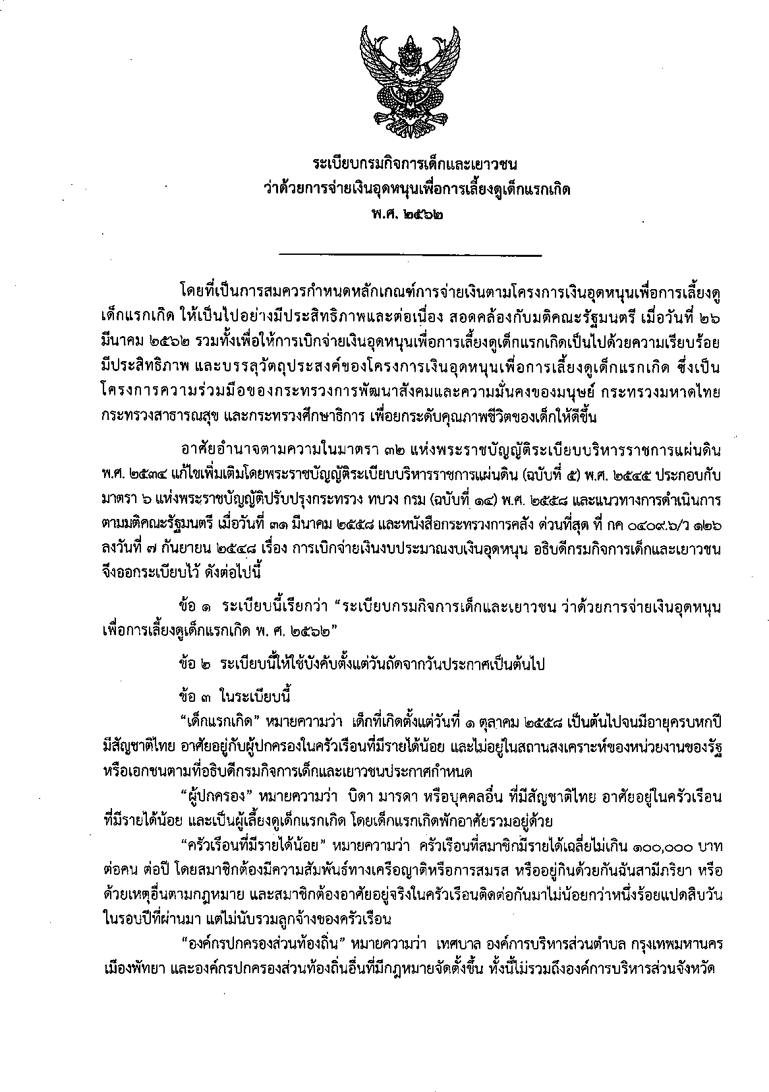

27

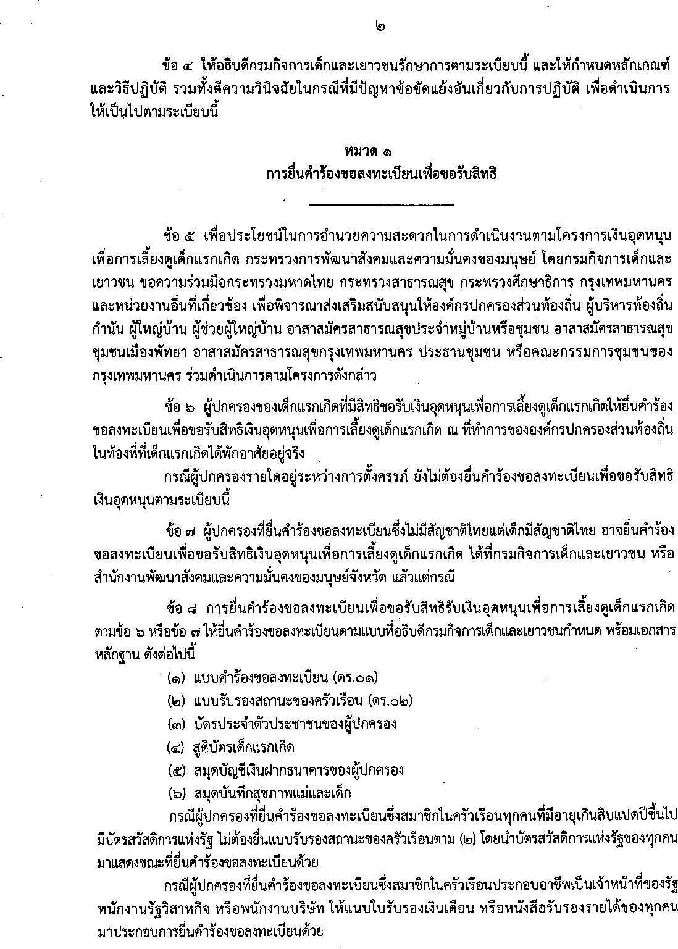

28

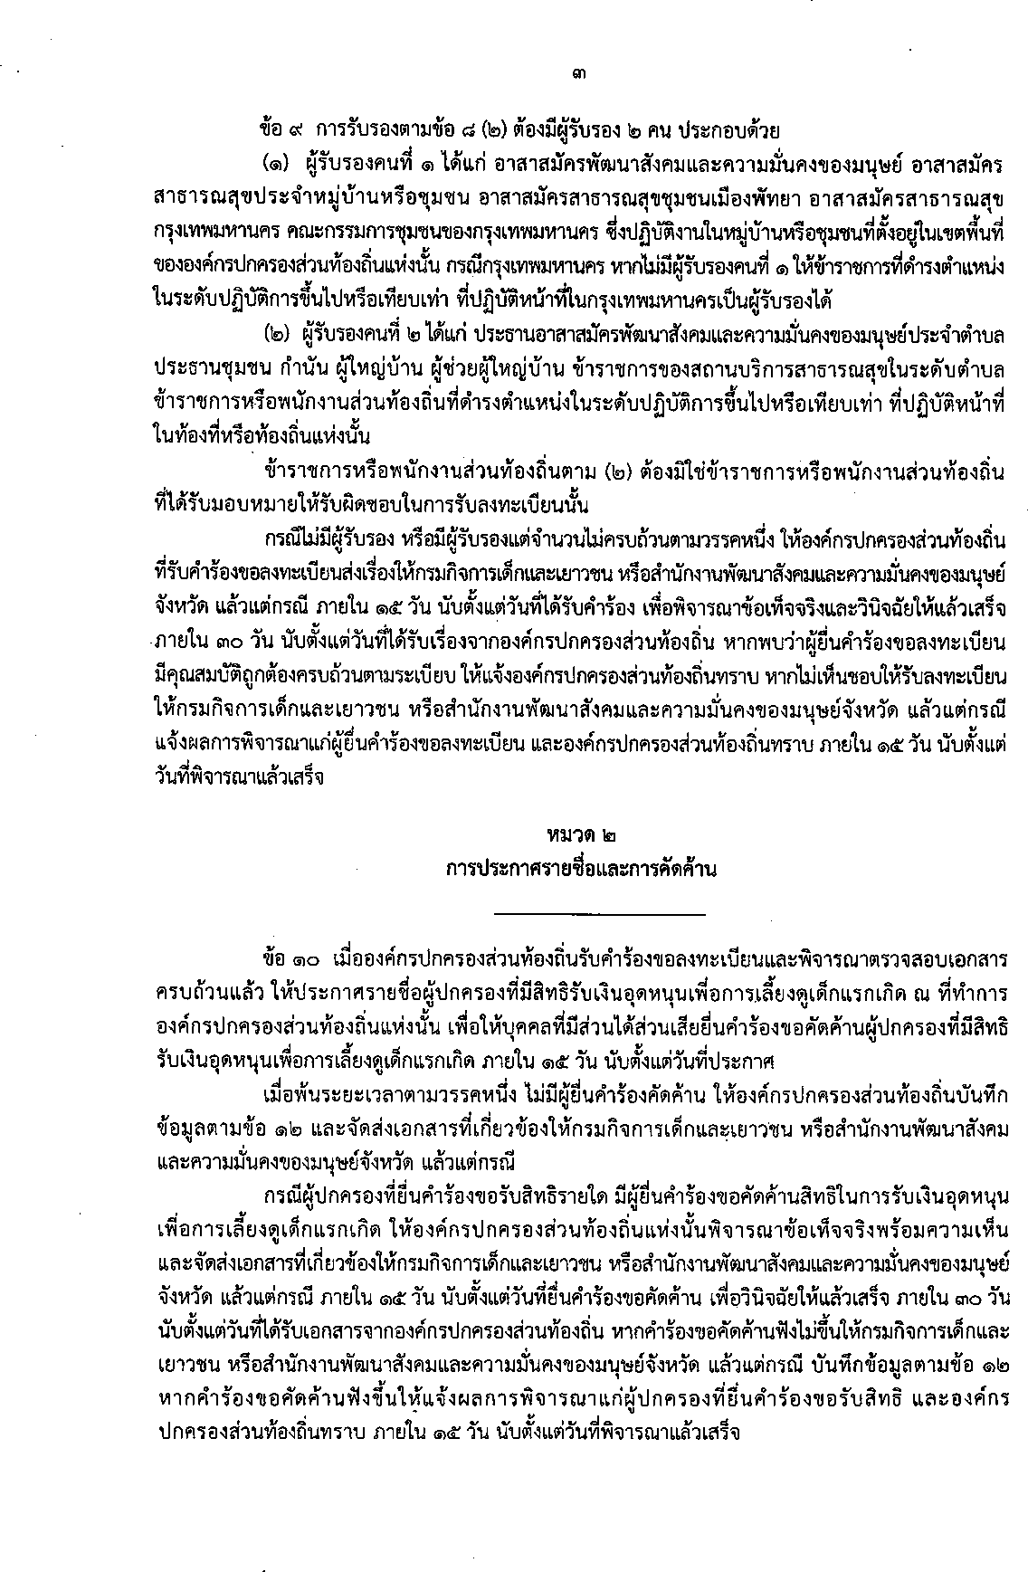

29

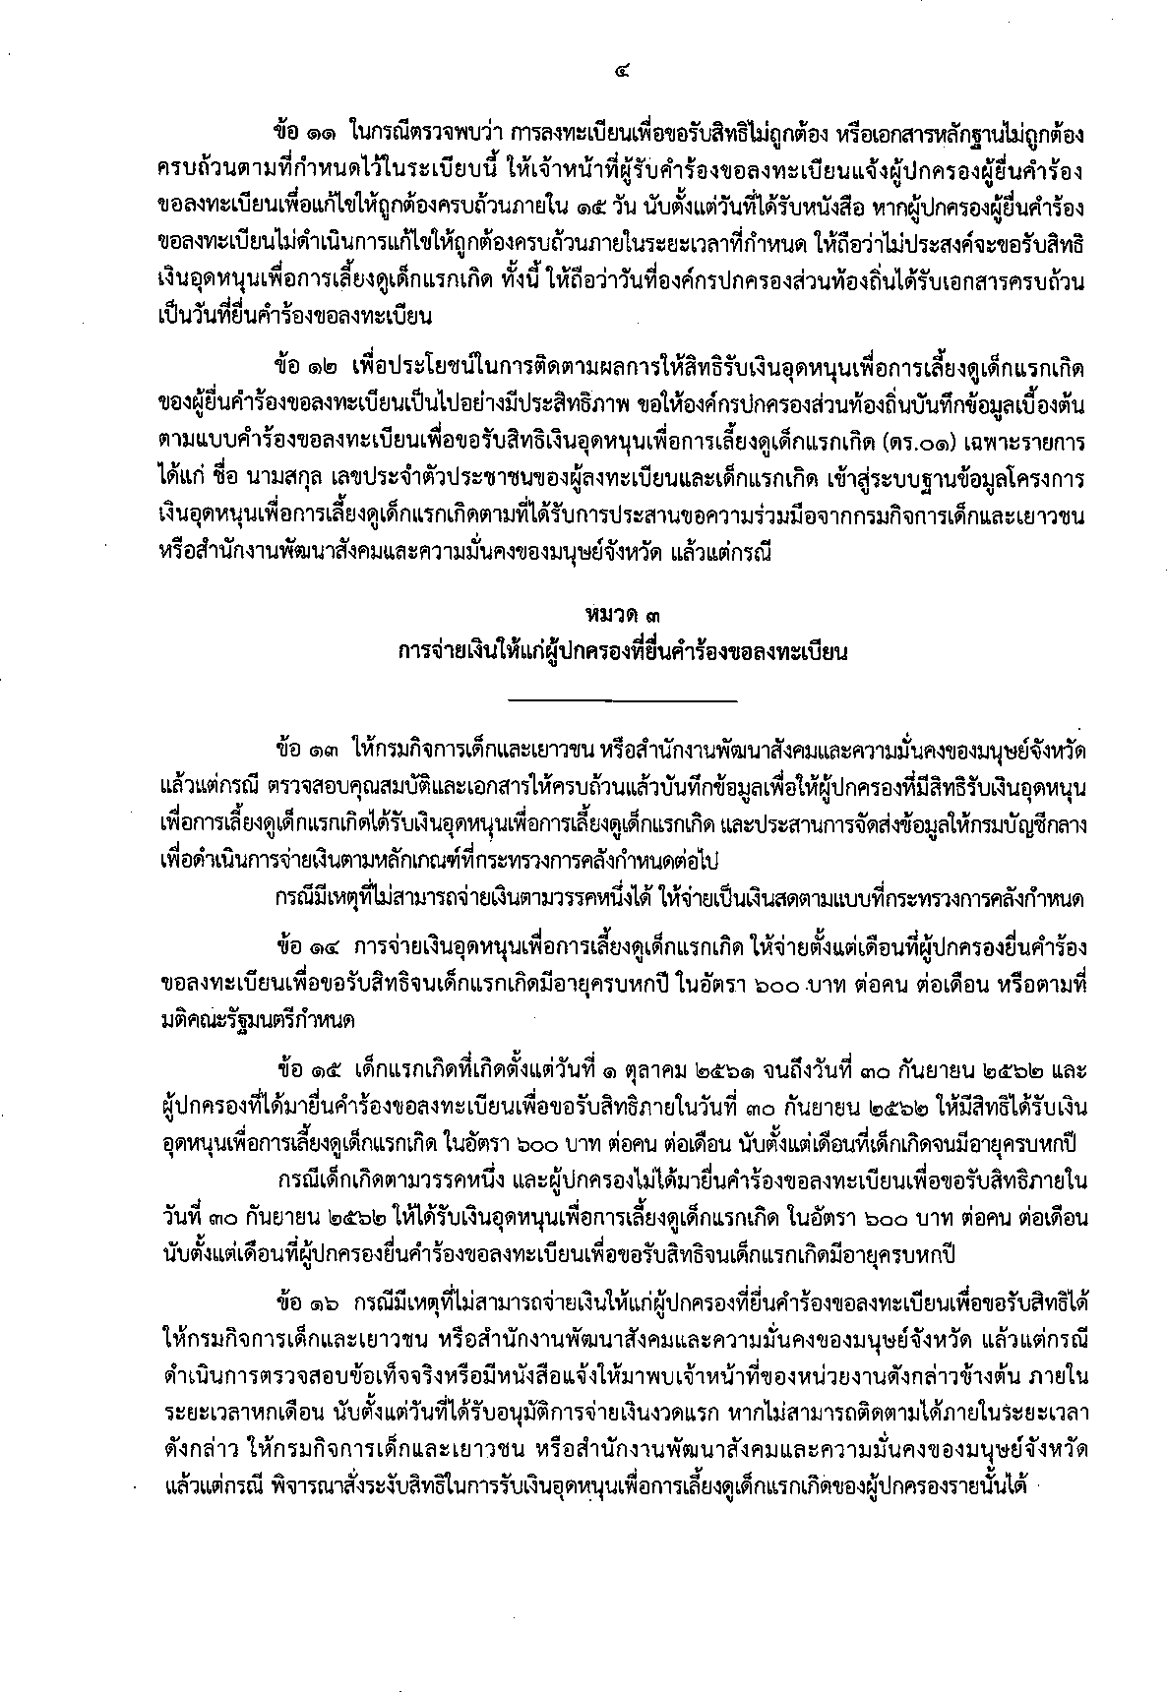

30

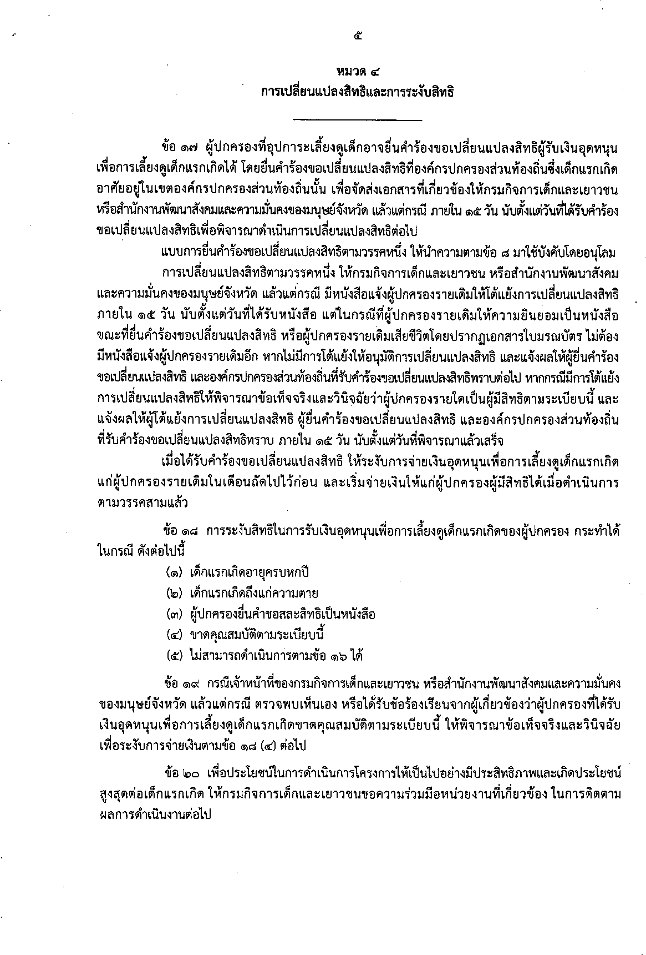

31

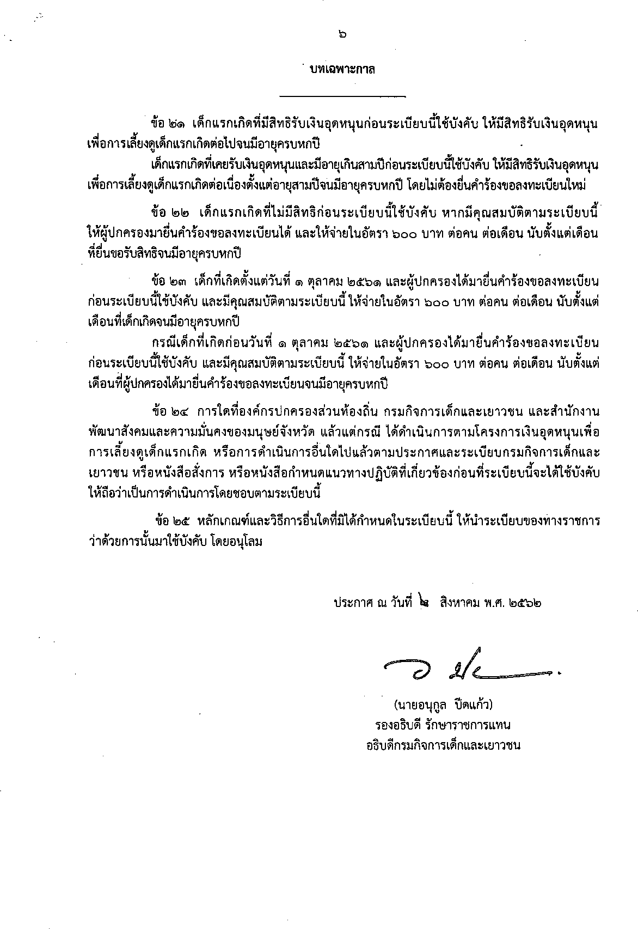

32

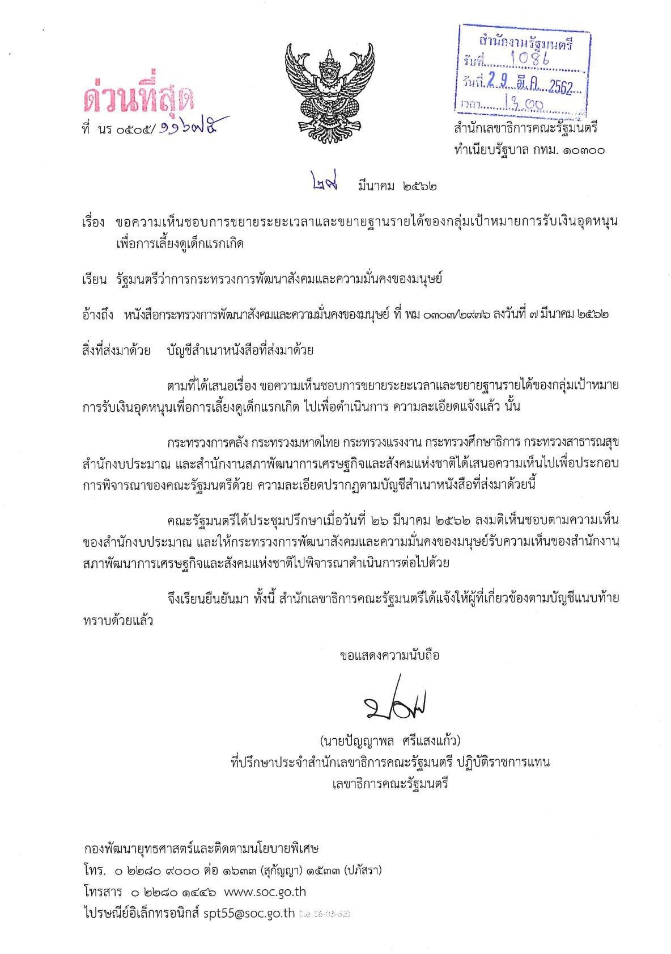

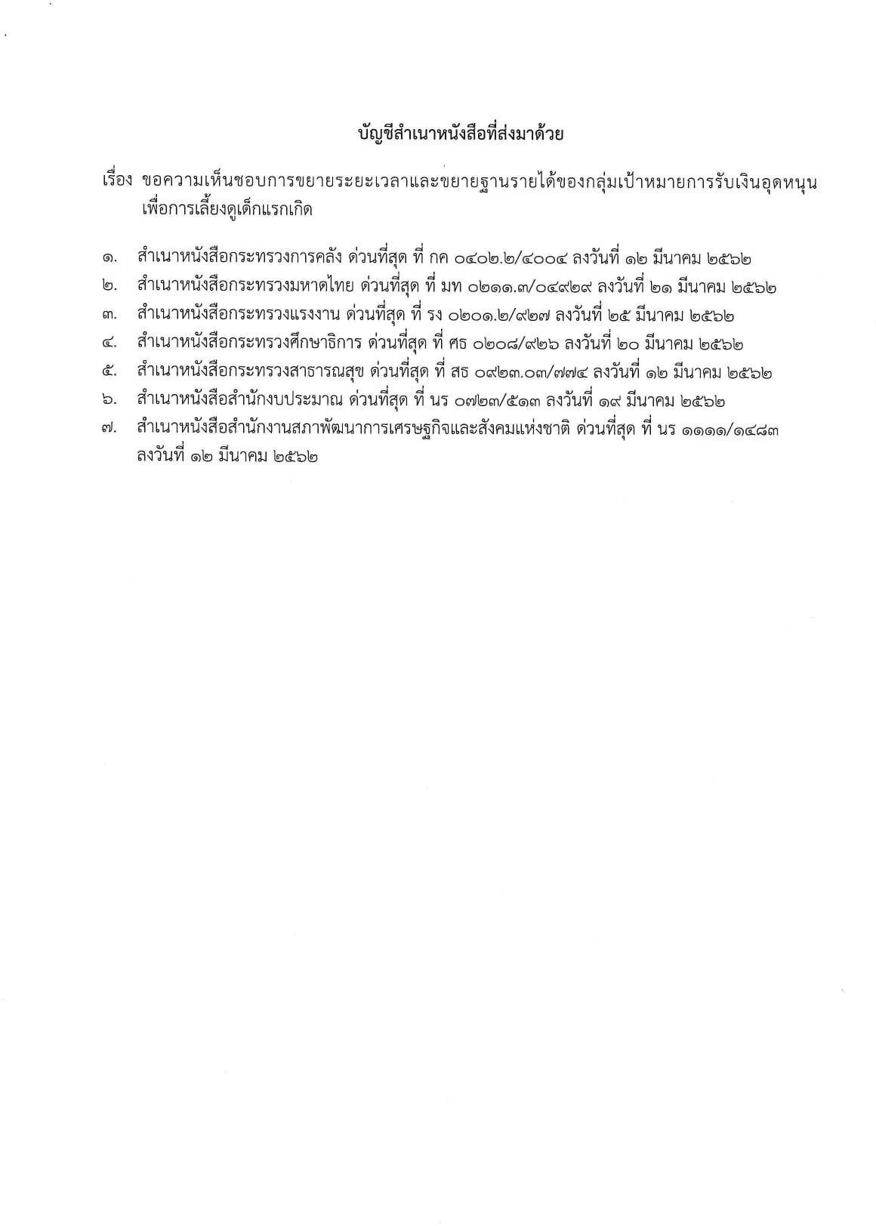

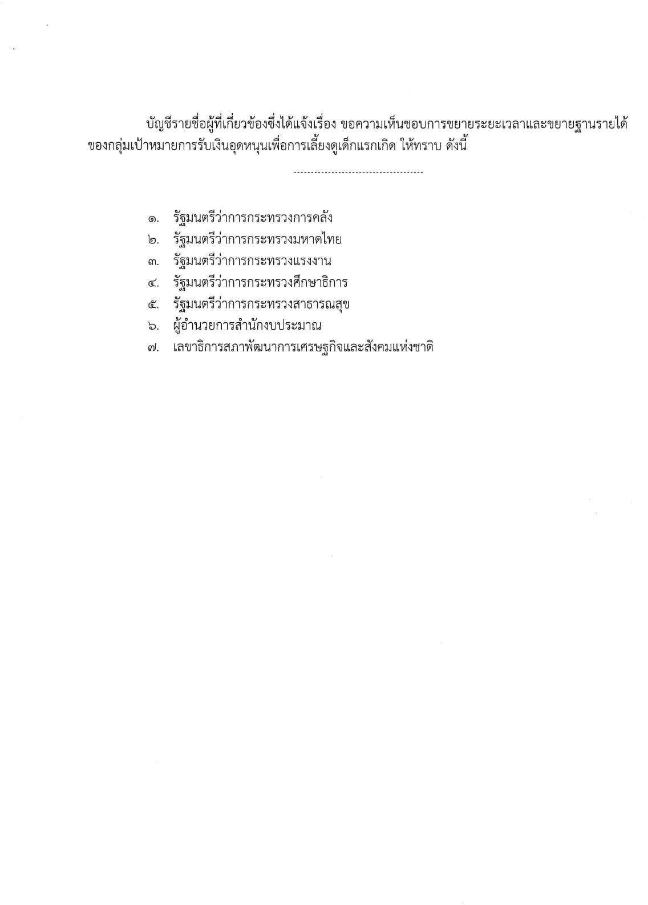

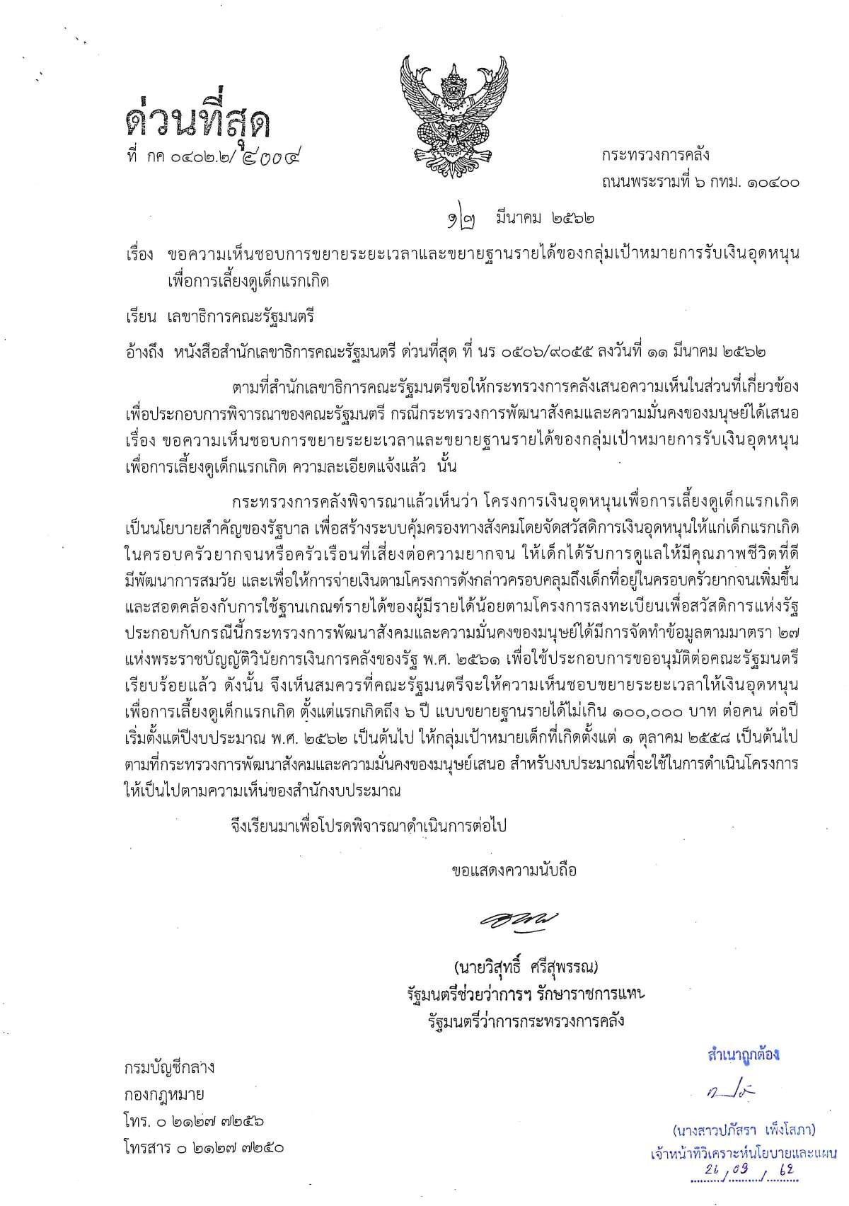

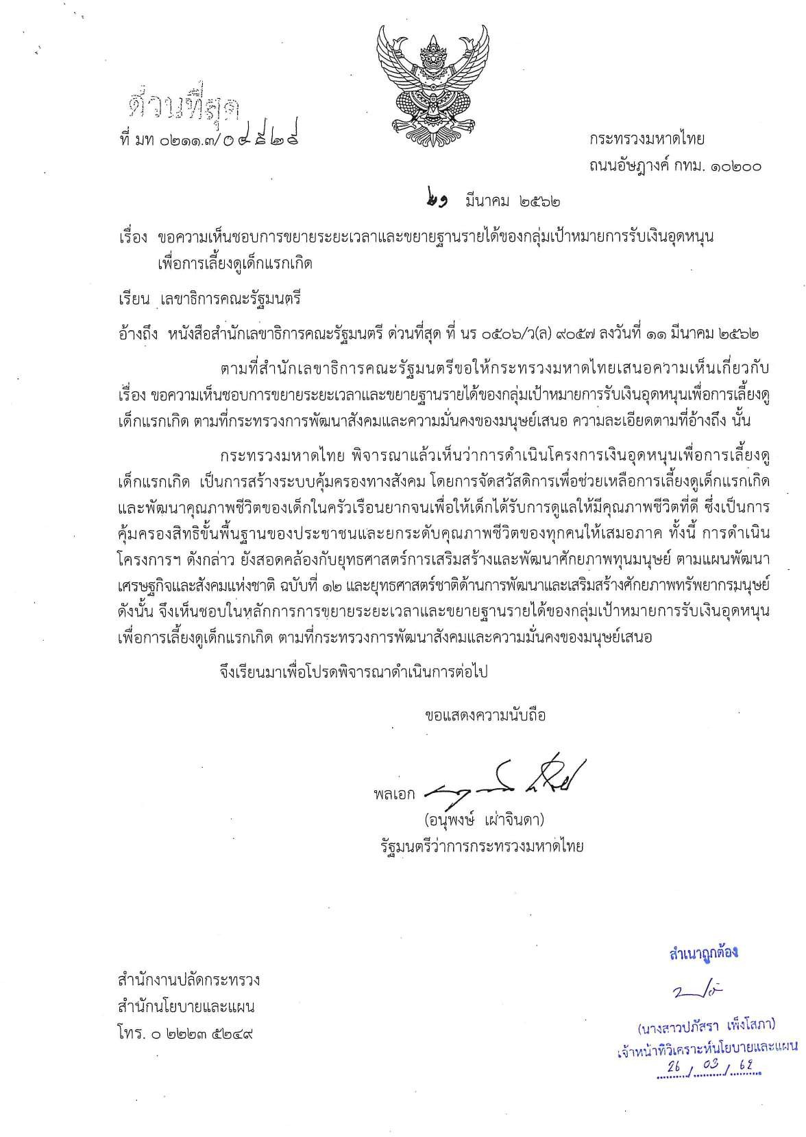

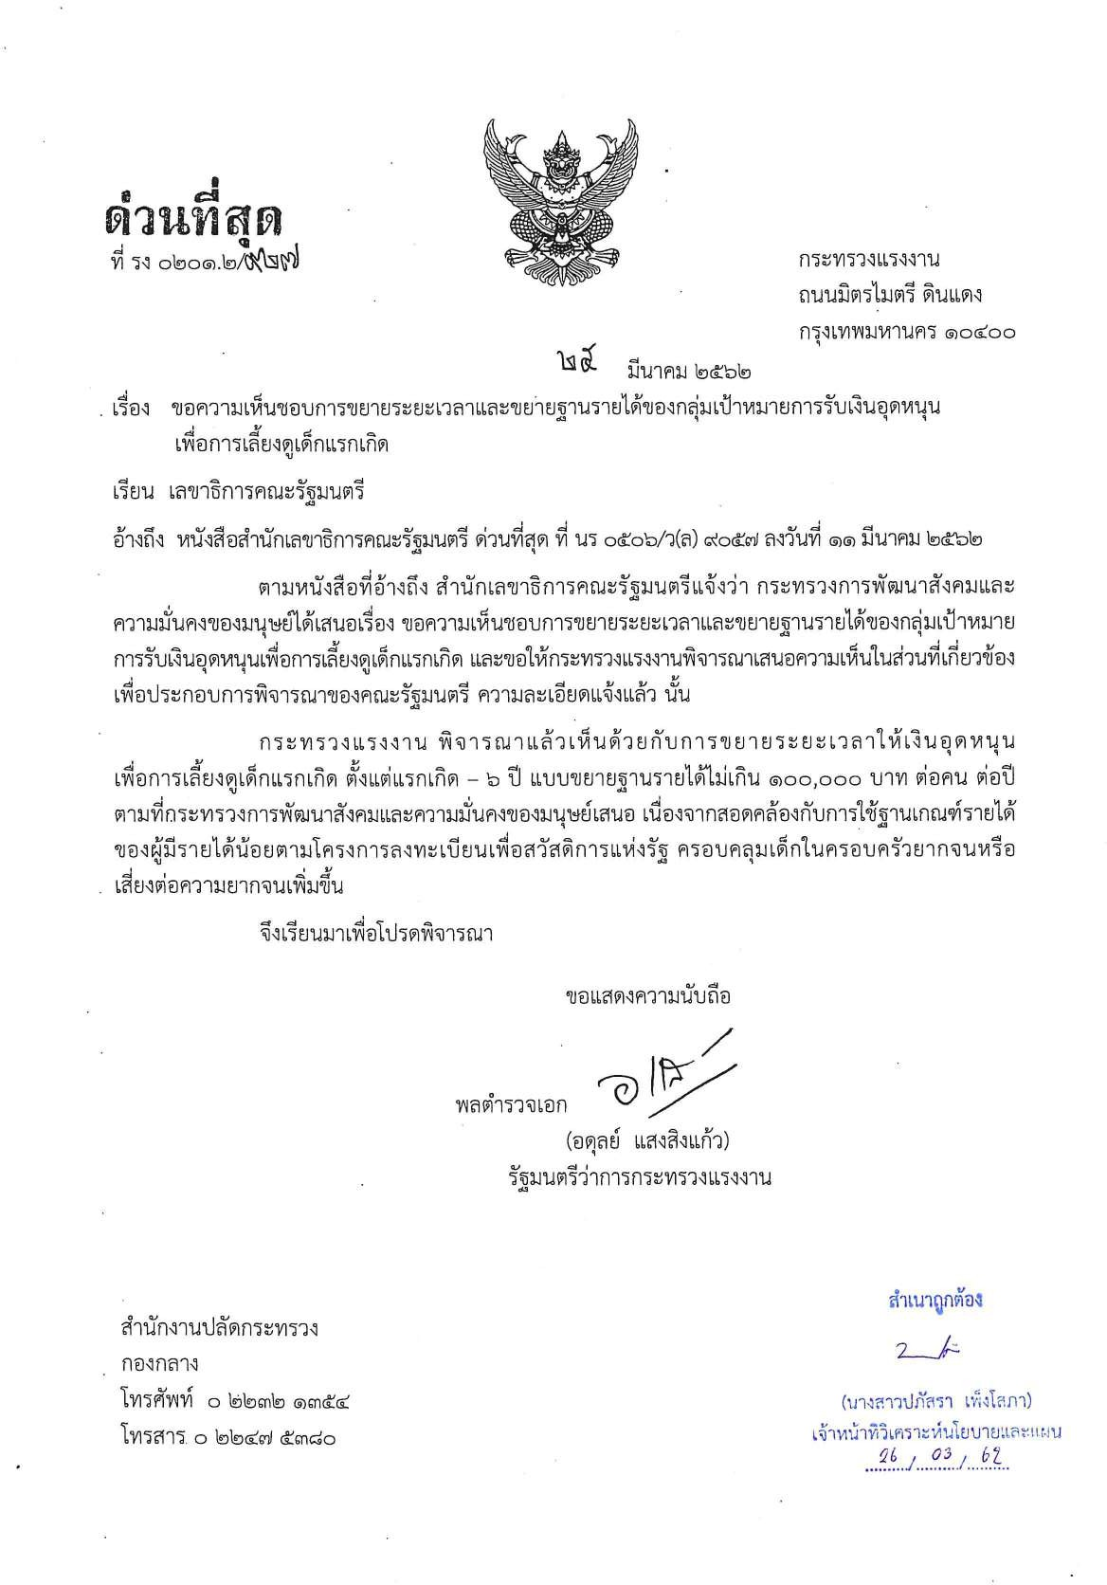

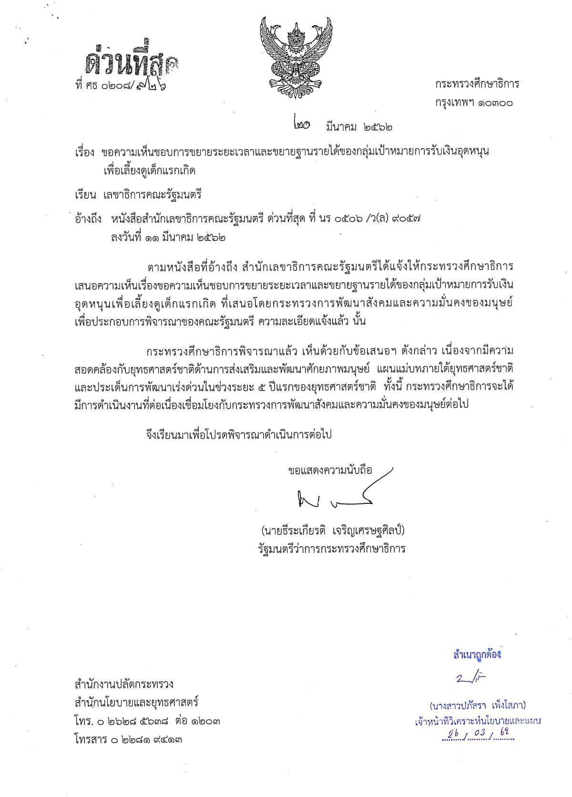

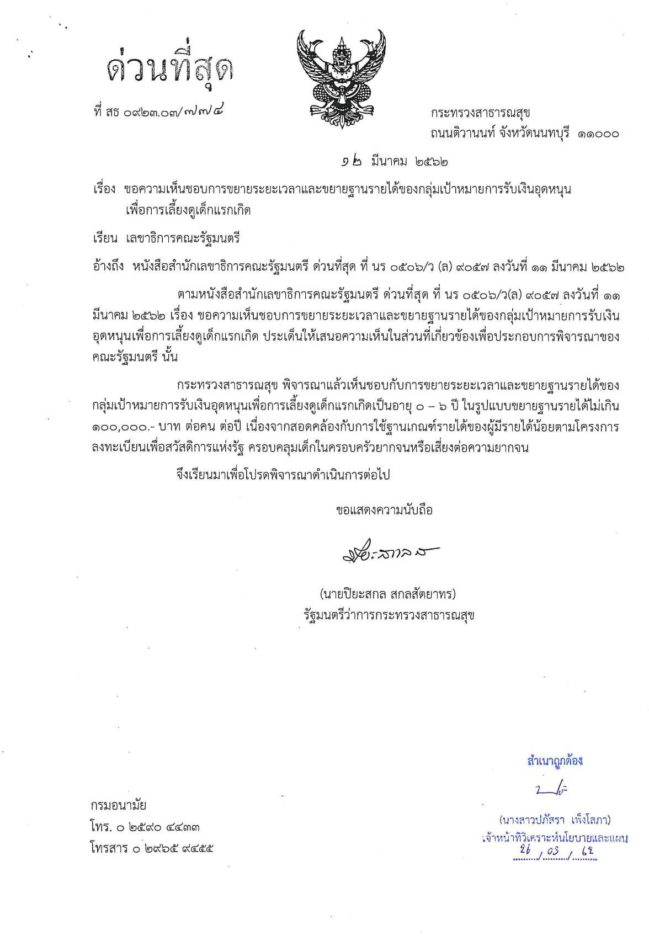

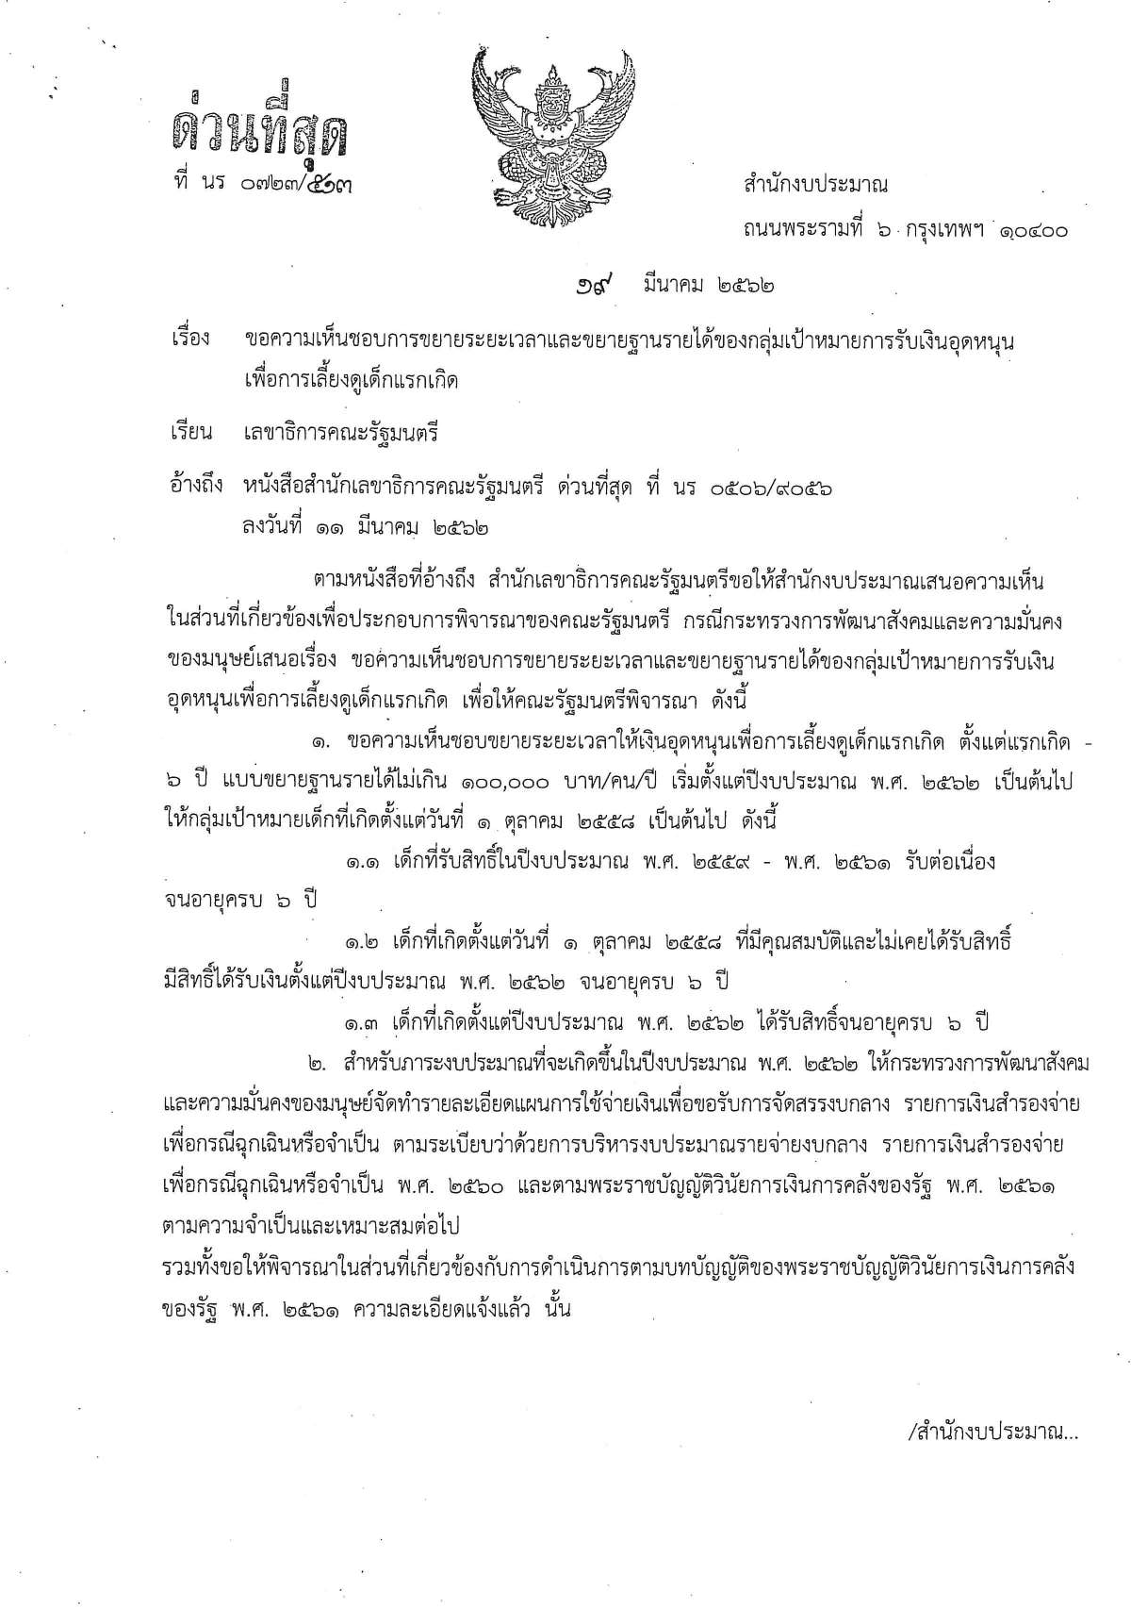

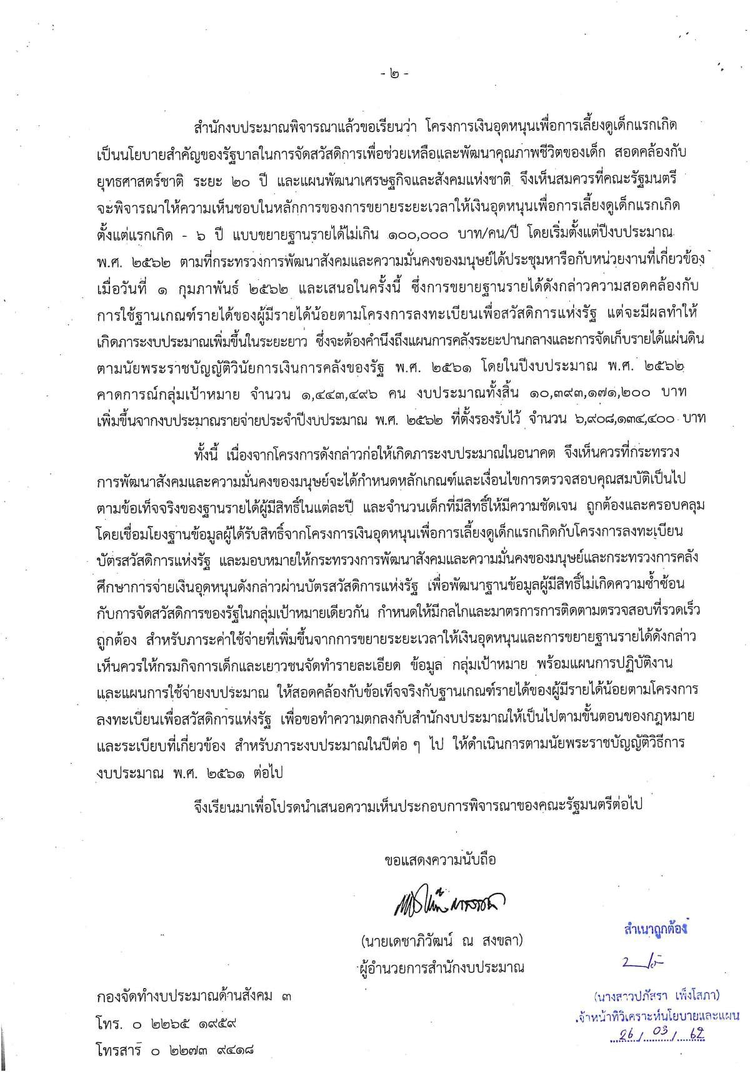

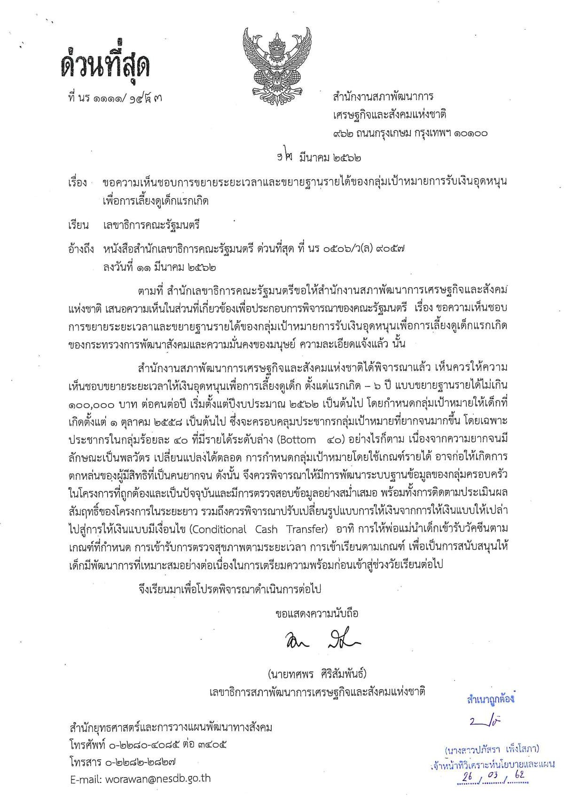

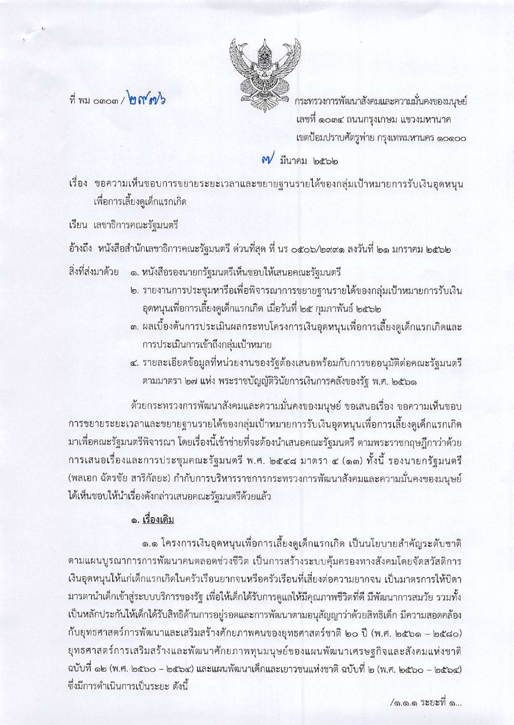

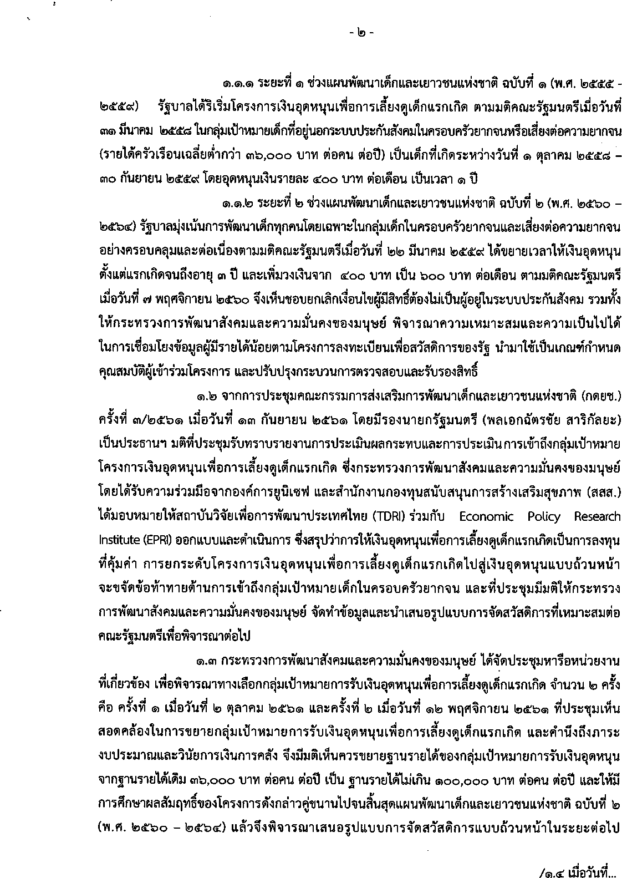

45

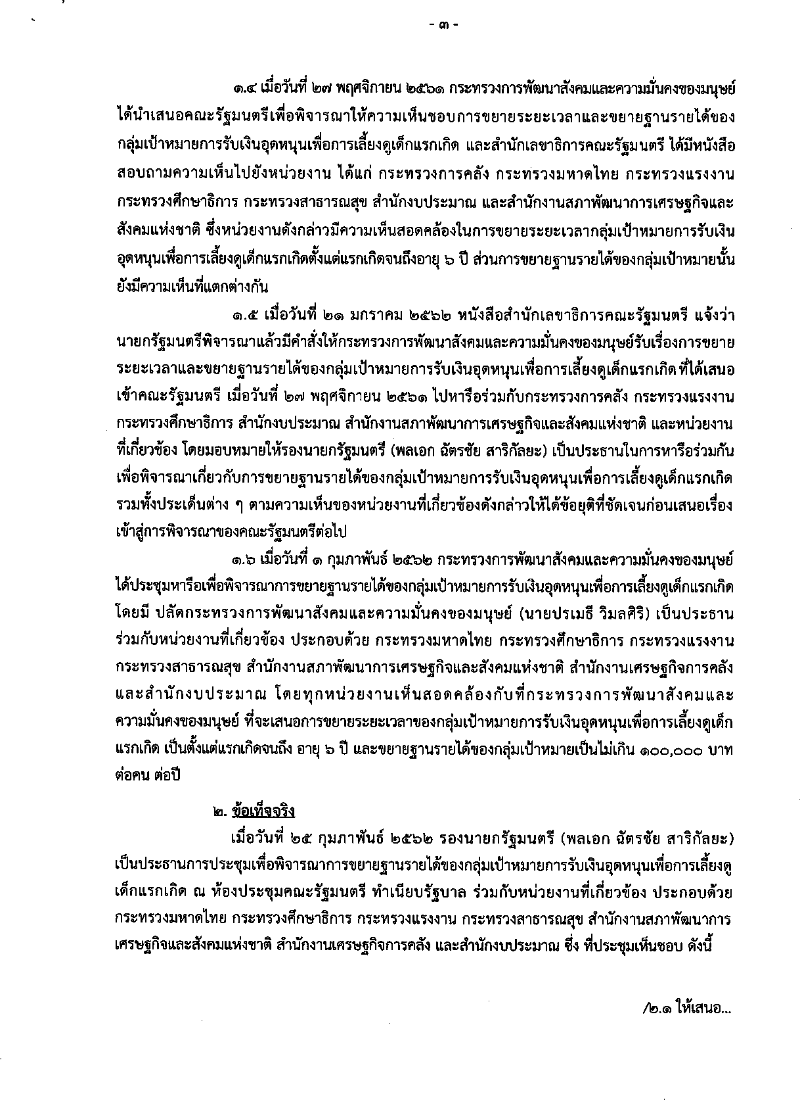

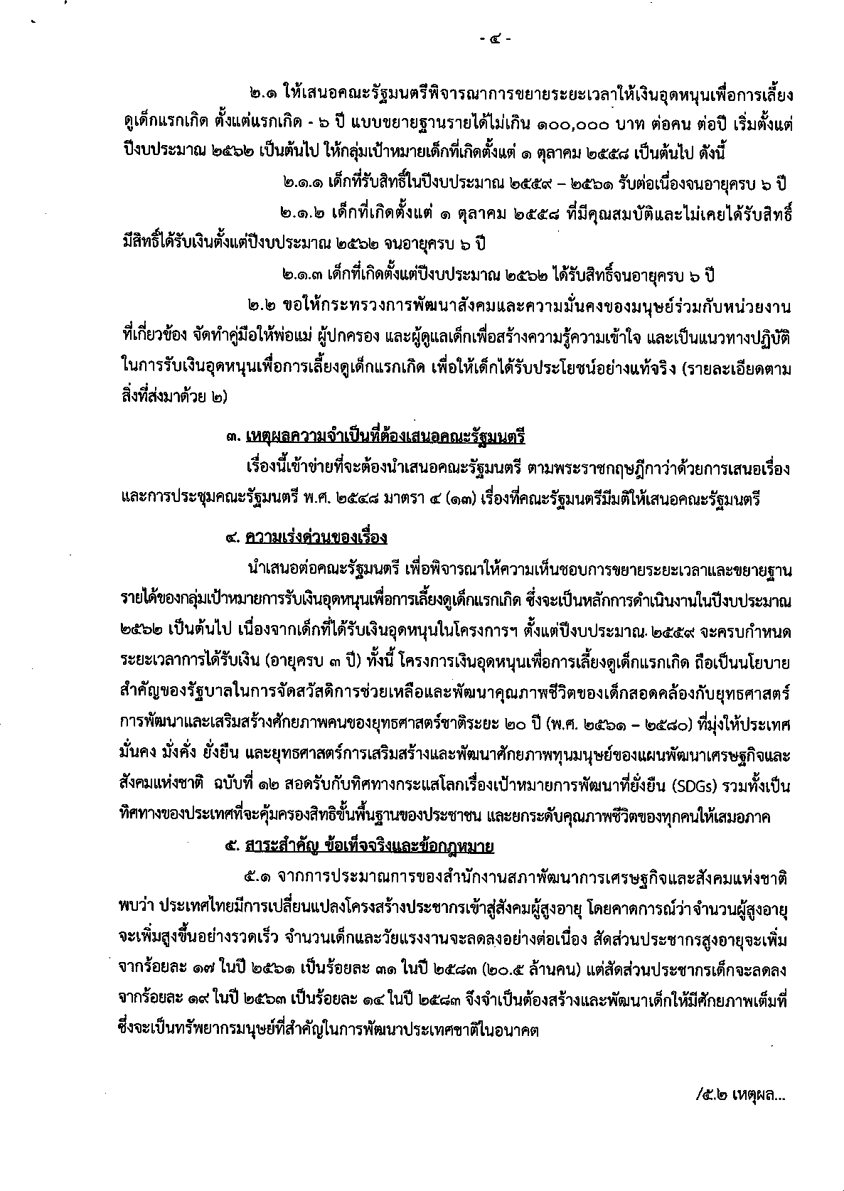

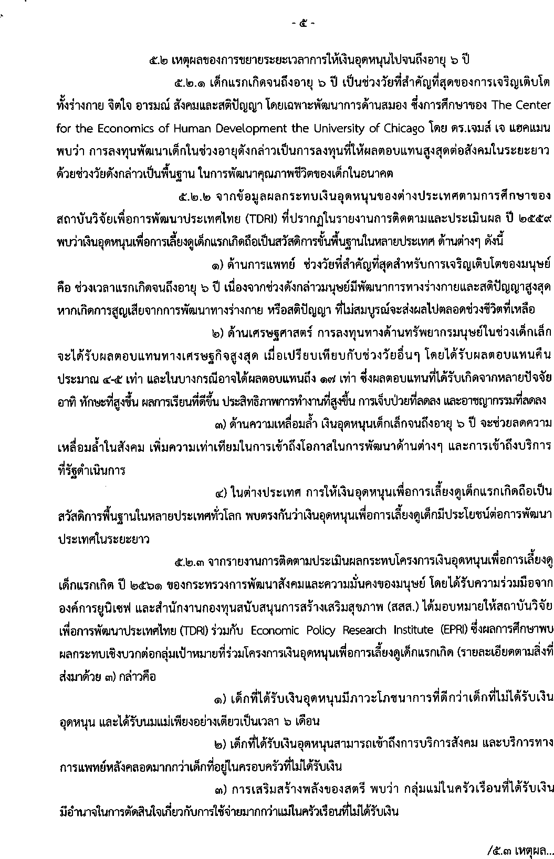

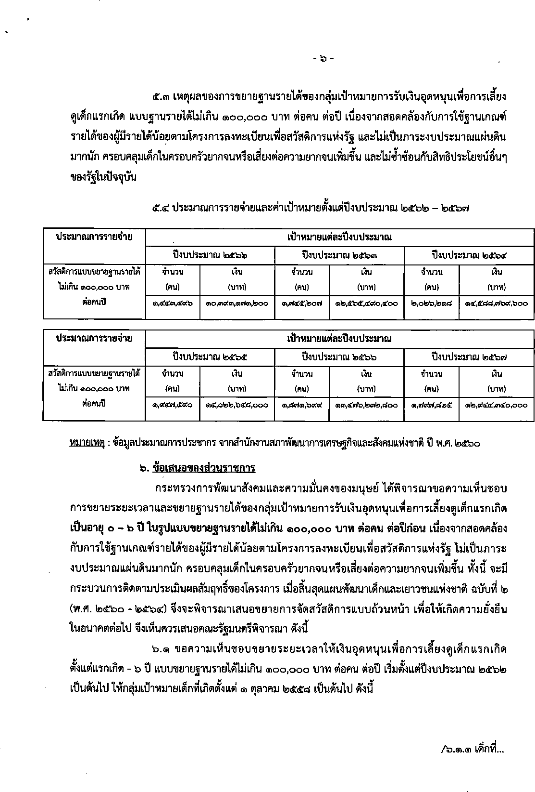
49

